 Evaluation e-Library (EeL) cover pages

Name of document | PER - EDUBIMA impact evaluation 08-06 (Please see note in Commentary below – some pictures and images have been removed)
Full title | Report on the Impact of the EDUBIMA (New Bilingual and Multicultural Education in the Andes) project on the reading comprehension, writing and mathematics performance of children in rural schools of Azangaro.
Acronym/PN | EDUBIMA
Country | Perú
Date of report | Puno, August 2006
Dates of project | 15 August 2002 – 31 December 2005
Evaluator name(s) | Julio Adalberto Tumi Quispe  Equicio Rufino Paxi Coaquira
External evaluator(s)? | Yes, external
Language of report | Spanish
Donor(s) | Kellogg Foundation
Scope | Project
Type of report | Impact evaluation
Length of report | 65 pages
Sector(s) | Educación
Brief abstract (description of project) | An Intercultural Bilingual Education (BIE) curriculum based on the demands of the social actors, which currently are being applied in more than 200 BIE schools. This proposal filled an existing gap in the development of BIE in the local area.. 95% of boys and girls have shown significant learning in reading comprehension, writing and mathematical logic.  This was a Project that sought to contribute to the improvement of quality of education. It was multicultural and promoted gender equity. It was based on the commitment and responsibility of the community leaders, parents and agents of the local government. It proposed that the educator’s role be that of facilitator in the educational process in a school that is open to the community and that emphasized the lead role of those involved so that they would participate as much within the school as outside it. Therefore the project was carried out in 4 components: teacher training, community management, and youth promoters, and communication.  To improve the learning of the boys and girls in the schools was a challenge that was met by elaborating a curricular proposal in BIE to respond to the learning needs of the boys and girls, their principal working hypothesis was that it is possible to improve the quality of education if we work with three key actors a)the community through a community management favorable to the school, b) the teacher improves his/her teaching skill and c)that the boys and girls are key players in their own learning.
Program (higher-level) Goal (to which the project contributes) | General Objective.- Contribute to the empowerment of the Quechua communities for the improvement of education quality in their locations.
Project Goal(s) (for which project is accountable) | - 20 teachers with abilities to develop bilingual intercultural lessons in the classroom.  - 350 boys and girls with significant learning in different areas of curriculum.  - 400 actors (leaders, community authorities, fathers, mothers and youth) that support the development of BIE in the community schools.  - 30 community leaders formed to advocate on behalf of BIE  - 200 community members informed about BIE.  - A BIE curriculum, recognized by the Regional Director of Education and currently being practiced.
Objectives (more specific outputs/ outcomes) | Specific Objective: To implement and validate an integral education program directed toward children, youth and adults in the indigenous communities of Azangaro (Puno) that responds to the personal developmental needs and to the local context, from a multicultural and gender focus.  Resultados  R1. Community leaders, local government authorities, fathers and mothers and key persons participating in an organized way in the education management processes  R2. Teachers develop and implement pertinent and diversified curricula promoting the active involvement of the boy and girls.  R3. Youth and adults Express their expectations and actively participate with relation to their educational needs and community development.  R4 Local leaders, municipal authorities and those from the public sector, teachers and civil society agents discuss and approve proposals for education policies.
Evaluation design | With-and-without (comparison group)  It was ex post with control schools,
Evaluation Methodology (brief description) | The evaluation of intended impact, as a process of measuring changes produced deliberately by the project and the various actors, also as the action to prove, through pertinent indicators, the implicit hypotheses contained in the Project objectives. As a basic focus, the evaluation takes into account the guidelines of a qualitative evaluation with the goal of finding out the learning achieved by children in third and fourth grades of primary school.  The impact evaluation was carried out after the project intervention, also taking into account 4 multi-grade Educational Institutions, of which two are in the beneficiary group and the other two are in the control group (World Bank document). This evaluation defines the comparison of the control group after the intervention as a hypothesis, supposing that whatever difference observed between the two groups from the educational institutions, once the observable characteristics are controlled, the changes will be attributed to the effects of the project interventions and not to the observable differences between the two groups before the intervention.
Summary of lessons learned (evaluation findings of interest to a broader audience) | As a general conclusion we have: a larger percentage of students in third and fourth grades in the multi-grade schools II Jilahuate and San Miguel (beneficiaries of EDUBIMA), have a higher performance level on reading comprehension tests, writing and mathematics than the students in Canocota and Tupac Amaru schools that did not participate in the Project. From which one can infer that there is a positive impact on the variables because of the specific intervention of the EDUBIMA project.  5.1. Conclusion on the reading comprehension performance and writing (impact evaluation report document)  In reading comprehension and writing in L1 and L2, the students in the multi-grade schools II Jilahuata and San Miguel (beneficiary group) had favorable results in relation to the performance level on the test, which implies that the specific proposal of the EDUBIMA Project contributes effectively to improving the performance of the students in third and fourth grades of primary school. This data confirms the results of the external evaluation of the EDUBIMA project when it affirms that the children, in general, demonstrated a good development of their learning in reading and writing in the two languages.  The multi-grade schools in the control and beneficiary group do not show differences in non-achievement of a greater level of performance (AD=excellence) on the test; but there is a significant difference in favor of the beneficiary group in response to more indicators on the L2 test, and almost all the indicators in the L1 test. The explanation is that they are schools that not only teach the student to read in Spanish and in Quechua but also to understand and interpret the meaning of the text. That is to say, they carry out reading processes that don’t fragment the meaning of the text.  Favorable differences are also found in the multi-grade schools of the beneficiary group, in the movement of knowledge from one text to another in two languages. (from Quechua to Spanish, and vice versa), thus creating a favorable, not a negative environment for bilingualism as in the control schools. In this contact process, linguistic transferences are produced that are more positive than negative in the San Miguel and II Jilahuata schools, in the phonetic-phonologic and morpho-syntactic aspects, as the video in the control schools illustrates concerning speed and reading comprehension, there are more frequent negative transferences (more students with problems of ‘motosidad’?.) This evidence would indicate that the effect of the specific proposal of the EDUBIMA project has a positive impact because it contributes effectively to developing a model of bilingual education maintenance.  5.2. Conclusion of the variable mathematics performance (impact evaluation report document)  In mathematics, the children in third and fourth grades in the multi-grade schools of the target area (II Jilahuata and San Miguel) that participated in the impact evaluation study have not achieved the level of performance AD=excellence, achieving primarily the performance of level A and B = very good and good. Nevertheless, they did not reach more desirable levels in mathematics education.  The students in the multi-grade schools II Jilahuata and San Miguel (1 beneficiary group) had favorable results related to the level of performance in the mathematics test. This indicates that the effect of the specific proposal of the EDUBIMA project on learning has contributed to improving the performance in mathematical logic in the third and fourth grade students. It didn’t deal with the advanced students but rather with an adequate level of performance. Therefore the effect of the school on learning is a concern, above all in the application of the same strategy would not successfully facilitate learning between different grades. The results on the test as they responded to items on the performance test for mathematics, shows statistically significant differences between target multi-grade schools of EDUBIMA and the control schools, as evidenced in the three sub-groups of students.  Those that responded correctly to the items at a greater percentage are those of San Miguel and II Jilahuata. And those that responded partially or did not respond at a greater percentage were those from Tupac Amaru and Canocota schools (not beneficiaries of the project). Despite the difficulties that the students in both groups had in doing combined operations, fractions and problem solving that were presented in basic operations, there is empirical evidence to support the positive impact as a result of the EDUBIMA project in the achievement of other indicators in the mathematic logic area.
Contribution to which MDG(s)? | 2: Education /
Address CI Principles? | Gender equity  Social inclusion
Commentary | The impact evaluation was carried out in August with a team of external evaluators; the results are favorable in the beneficiary schools of the project. Currently these schools have been incorporated into the KAWSAY project that continues until 2010.
 | Pictures, graphics and other parts of this document have been deleted in order to reduce the size of the file.

Carátulas de Evaluación de la Biblioteca Electrónica (EeL)
Nota: Para ser llenadas e insertadas en la parte superior de los informes de evaluación enviados para ser colgados en la EeL. Para las palabras que aparecen en azul, seleccione una opción (borre las palabras que no se aplican). Las carátulas completas no deben tener más de 3 páginas de tamaño.

Nombre del documento | Informe de Impacto de la Propuesta EDUBIMA sobre, el Rendimiento en Comprensión Lectora, Producción de Textos y Matemática en los Niños de las Escuelas Rurales de Azangaro.
Título complete | Nueva Educación Bilingüe y Multicultural en los Andes
Sigla/PN | EDUBIMA
País | Perú
Fecha del informe | Puno, agosto del 2006
Fechas del proyecto | 15 de agosto del 2002 – al 31 de diciembre del 2005
Evaluador (es) | Julio Adalberto Tumi Quispe  Equicio Rufino Paxi Coaquira
¿Externo? | Si (externo)
Idioma | Español
Donante (s) | Kellogg Fundation
Alcance | Proyecto
Tipo de informe | Evaluación de impacto
Tamaño del informe | 65 Páginas
Sector(es) | Educación
Breve resumen (descripción del proyecto) | El proyecto busco contribuir al mejoramiento de la calidad de la educación, tuvo un carácter multicultural y promovió la equidad de género, estuvo basado en el compromiso y responsabilidad de los dirigentes comunales, padres de familia, y agentes del gobierno local, propuso el rol del maestro como facilitador del proceso educativo de una escuela abierta a la comunidad y destacó el protagonismo de los involucrados para que participan tanto al interior de la escuela o fuera de ella. Para ello se organizo la ejecución el proyecto en 4 componentes: capacitación docente, gestión comunal, Promotoras y promotores juveniles, y comunicación.  Mejorar los aprendizajes e los niños y niñas en las escuelas fue un reto que se enfrento para ello se construyó una propuesta curricular en EIB para responder a las necesidades de aprendizaje de los niños y niñas, su hipótesis principal de trabajo fue que es posible mejorar la calidad de la educación si trabajamos con 3 actores claves a) la comunidad mediante una gestión comunal favorables a la escuela, b) el docente mejore su practica pedagógica y c) que los niños y niñas sean protagonistas de sus aprendizajes.
Meta del Programa (nivel más alto) (al cual contribuye el proyecto) | Un currículo de Educación Intercultural y Bilingüe construido en base a las demandas de los actores sociales, que actualmente viene siendo aplicado en más de 200 escuelas EIB. Esta propuesta llenó un vacío existente en el desarrollo de a EIB en el ámbito local.  El 95% de niños y niñas han mostrado aprendizajes significativos en comprensión lectora, producción de textos y lógico matemática.
Meta (s) del Proyecto (por las que el proyecto es responsable) | - 20 maestros con capacidades para desarrollar educación bilingüe intercultural en el aula.  - 350 niños y niñas con aprendizajes significativos en las diferentes áreas de desarrollo del currículo  - 400 actores (líderes, autoridades comunales, padres, madres y jóvenes) que apoyan el desarrollo de la EIB en las escuelas de sus comunidades.  - 30 líderes comunales formados para incidir a favor de la EIB  - 200 comuneros y comuneras informadas sobre la EIB.  - Un currículo de EIB, reconocido por la Dirección Regional de Educación y que actualmente se aplica en la práctica.
Objetivos (productos / resultados más específicos) | Objetivo General.- Contribuir al empoderamiento de las comunidades quechuas para el mejoramiento de la calidad de la educación en sus localidades.  Objetivo específico: Implementar y validar un programa educativo integral dirigido a niñas, niños, jóvenes y adultos de las comunidades indígenas de Azangaro (Puno) que responsa a las necesidades de desarrollo personal y del contexto local, desde un enfoque multicultural y de género.  Resultados  R1. Lideres comunales, autoridades de los gobiernos locales, padres y madres de familia y agentes claves participan organizadamente en los procesos de la gestión educativa.  R2. Maestros desarrollan e implementan currículas pertinentes y diversificadas promoviendo el protagonismo de niñas y niños..  R3. Jóvenes y adultos expresan sus expectativas y participan activamente con relación a sus necesidades educativas y de desarrollo comunitario,  R4 Lideres locales, autoridades municipales y del sector público, docentes y agentes de la sociedad civil debaten y aprueban propuestas de políticas educativas.
Diseño de Evaluación | Fue ex post con escuelas de control,
Metodología de Evaluación | La evaluación de impacto entendida, como un proceso de medición de los cambios producidos deliberadamente por el proyecto y los diversos actores, también como la acción para comprobar mediante indicadores pertinentes, las hipótesis implícitas contenidas en los objetivos del Proyecto .Como enfoque básico, la evaluacion toma en cuenta los lineamientos de una evaluación cualitativa con la finalidad de encontrar los aprendizajes logrados en los niños de tercer y cuarto grado de primaria.  La evaluación de impacto has sido efectuada posterior a la intervención del proyecto, tomando también en cuanta 4 Instituciones Educativas multigrado, de las cuales dos son del grupo beneficiario y las otras dos del grupo de contraste (documento Banco Mundial) … esta evaluación, define el grupo de comparación o contraste posterior a la intervención como hipótesis, suponiendo que cualquier diferencia observada entre los dos grupos de las instituciones educativas, una vez controladas las características observables se atribuyen los cambios a los efectos de la intervención del proyecto y no a las diferencias observables entre ambos grupos de instituciones educativas antes de la intervención.
Resumen de las lecciones aprendidas (hallazgos de la evaluación) | Como conclusión general tenemos que; el mayor porcentaje de los alumnos del tercer y cuarto grado de las escuelas multigrado II Jilahuata y San Miguel beneficiarias del proyecto EDUBIMA, tienen un mayor nivel de rendimiento en las pruebas de comprensión lectora, producción de textos y matemática, que los alumnos de la escuela Cañocota y Tupac Amaru que no participaron en el proyecto. De lo que se infiere que existe un impacto positivo sobre las variables por la intervención específica del Proyecto EDUBIMA.  5.1. Conclusiones en el rendimiento de comprensión lectora y  producción de textos (documento informe de evaluación de impacto)  En comprensión lectora y producción de textos en L1 y L2 los alumnos de las escuelas multigrado II Jilahuata y San Miguel (grupo beneficiario) tuvieron resultados favorables en cuanto al nivel de rendimiento de la prueba, lo que implicaría que la propuesta específica del proyecto EDUBIMA contribuye efectivamente a mejorar el rendimiento de los alumnos de tercer y cuarto grado de primaria. Este dato confirma los resultados de la evaluación externa al proyecto EDUBIMA cuando afirma que los niños, mayoritariamente, demostraron un buen desarrollo de sus aprendizajes para la lectura y escritura en las dos lenguas.  Las escuelas multigrado del grupo de contraste y beneficiario no muestran diferencias en el no logro de un mayor nivel de rendimiento (AD=exelencia) en la prueba; pero sí hay diferencia significativa a favor del grupo beneficiario en responder más indicadores de la prueba en L2, y casi todo los indicadores de la prueba en L1. La explicación es que son escuelas que no solo enseñan al niño a leer en castellano y en quechua, sino, a entender e interpretar el significado del texto. Es decir, realizan procesos de lectura en los que no prima una comprensión fragmentaria del texto.  También se encontraron diferencias favorables en las escuelas multigrado del grupo beneficiario, en la movilización de saberes de un texto a otro en dos lenguas, (del quechua al castellano y viceversa), creando así, un ambiente propicio para el bilingüismo aditivo y no sustractivo como en las escuelas de contraste. En este proceso de contacto se producen las transferencias lingüísticas más positivas que negativas en las escuelas de San Miguel y II Jilahuata, en el aspecto fonético-fonológico y morfosintáctico como ilustra el video de velocidad y comprensión de lectura en las escuelas multigrado de contraste se producen con más frecuencia transferencias negativas (más alumnos con problemas de motosidad). Esta evidencia, indicaría que el efecto de la propuesta específica del proyecto EDUBIMA tiene un impacto positivo porque contribuye de manera efectiva a desarrollar el modelo de educación bilingüe de mantenimiento.  5.2. Conclusión en la variable rendimiento de Matemática (documento informe de evaluación de impacto)  En matemática, los niños de tercer y cuarto grado de las escuelas multigrado de la muestra (II Jilahuata y San Miguel) que participaron en el estudio de evaluación de impacto no han logrado el nivel de rendimiento AD=exelencia, logrando mayoritariamente el rendimiento del nivel A y B.=muy bueno y bueno. Sin embargo no han llegado a niveles mas deseables de la educación matemática.  Los alumnos de las escuelas multigrado II Jilahuata y San Miguel (l grupo beneficiario), tuvo resultados favorables en cuanto al nivel de rendimiento de la prueba de matemática.. Esto indica que el efecto de la propuesta específica del proyecto EDUBIMA en el aprendizaje ha contribuido a mejorar el rendimiento del área lógico matemático en los alumnos de tercer y cuarto Grado. No se trata de alumnos avanzados sino con un nivel de rendimiento adecuado; por tanto, el efecto de la escuela en el aprendizaje es preocupante, sobre todo en la aplicación de la estrategia de un mismo tema no estaría facilitando exitosamente el aprendizaje entre diferentes grados. Los resultados en la forma cómo logran responder itemes de la prueba de rendimiento de matemática, muestran diferencias estadísticamente significativas entre escuelas multigrado beneficiarias de la propuesta EDUBIMA y escuelas de contraste, al evidenciar tres sub grupos de alumnos. Los que responden correctamente los itemes en mayor porcentaje son de San Miguel y II Jilahuata. Y los que responden parcialmente o no responden los itemes en mayor porcentaje de alumnos son los de la escuela Tupac Amaru y Cañocota ( no beneficiarias del proyecto). No obstante de las dificultades que tienen los alumnos de la muestra y contraste para abordar itemes de operaciones combinadas, fracciones, resolver problemas que se presentan operaciones básicas, hay evidencias empíricas para sustentar el impacto positivo como efecto de la propuesta EDUBIMA en el logro de otros indicadores del área lógico matemática..
¿Contribución con las MDG(s)? | 2: Educación /
¿Tratan los principales “resultados interinos de las CSP” | Equidad de Género  Inclusión Social
Comentarios | La evaluación de impacto se realizo en el mes de agosto con un equipo de evaluadores externos, los resultados son favorables a la escuelas beneficiarias del Proyecto. Actualmente estas escuelas han sido incorporadas al Proyecto Kawsay (vida), que tiene un horizonte hasta el año 2010.


PROYECTO “NUEVA EDUCACIÓN BILINGÜE MULTICULTURAL EN LOS ANDES- EDUBIMA”

IMPACTO DE LA PROPUESTA EDUBIMA SOBRE, EL RENDIMIENTO EN COMPRENSIÓN LECTORA, PRODUCCIÓN DE TEXTOS Y MATEMÁTICA EN LOS NIÑOS DE LAS ESCUELAS RURALES DE AZÁNGARO

(INFORME)

CONSULTORES

Julio Adalberto Tumi Quispe
Equicio Rufino Paxi Coaquira

PUNO AGOSTO DEL 2006

CONTENIDO

- PRESENTACIÓN 3

- EL PROYECTO NUEVA EDUCACIÓN BILINGÜE MULTICULTURAL EN LOS ANDES-EDUBIMA

  - OBJETIVOS, ENFOQUE Y MODELO DE EDUCACIÓN BILINGÜE 5
  - ANTECEDENTES EN EL ESTUDIO DE EVALUACIÓN 6

- ORIENTACIONES METODOLÓGICAS DEL ESTUDIO

  - CARACTERÍSTICAS DE LA EVALUACIÓN DE IMPACTO 9
  - INTERROGANTE DEL ESTUDIO 11
  - OBJETIVO DE LA EVALUACIÓN 11
  - HIPÓTESIS DEL ESTUDIO DE EVALUACIÓN 11
  - VARIABLES INDICADORES E INSTRUMENTOS DE EVALUACIÓN 12
  - UNIVERSO Y MUESTRA DEL ESTUDIO 16
  - PROCEDIMIENTO PARA LA EVALUACIÓN DE IMPACTO 19

- ANÁLISIS E INTERPRETACIÓN DE RESULTADOS DEL ESTUDIO DE EVALUACIÓN
  - IMPACTO SOBRE EL APRENDIZAJE EN COMPRENSIÓN LECTORA Y PRODUCCIÓN DE TEXTOS EN CASTELLANO (L2). 21
  - IMPACTO SOBRE EL APRENDIZAJE EN COMPRENSIÓN LECTORA Y PRODUCCIÓN DE TEXTOS EN QUECHUA (L1). 31
  - IMPACTO SOBRE EL APRENDIZAJE EN MATEMÁTICA. 40
  - IMPACTO SOBRE LAS VARIABLES DE ESTUDIO EN EL GRUPO BENEFICIARIO

- CONCLUSIONES

- REFERENCIAS BIBLIOGRÁFICAS
- ANEXOS

Anexo de itemes en la prueba de rendimiento en comprensión lectora y producción de textos.
Anexo de itemes en la prueba de rendimiento de matemática.

- PRESENTACIÓN

El presente informe sintetiza los resultados obtenidos en el estudio de “IMPACTO DE LA PROPUESTA EDUBIMA SOBRE EL RENDIMIENTO EN COMPRENSIÓN LECTORA, PRODUCCIÓN DE TEXTOS Y MATEMÁTICA EN LOS NIÑOS DE ESCUELAS RURALES DE AZANGARO”. El estudio se ejecutó en el marco del compromiso contraído con los responsables del proyecto de realizar una evaluación de impacto a medio año de finalizada la intervención y porque este tipo de estudios evaluativos se ha convertido en una prioridad para la oficina Regional de CARE Puno.

El estudio es de carácter transversal, con un diseño de análisis cuantitativo y cualitativo, estructurada en tres partes además de las conclusiones y referencias bibliográficas. La primera, presenta a manera de resumen las características del Proyecto EDUBIMA y los antecedentes de estudio. La segunda, se refiere a los lineamientos metodológicos del estudio, en ella se precisa el diseño de evaluación de impacto, el objetivo, la hipótesis de estudio, las variables e indicadores, y muestra de escuelas y niños. La tercera parte de este informe se centra en el análisis e interpretación de los resultados del estudio de evaluación de impacto, referidos al nivel de rendimiento en aprendizajes de comprensión lectora, producción de textos y matemática en los alumnos de tercer y cuarto grado de primaria, del grupo beneficiario que participó de la propuesta del Proyecto EDUBIMA durante tres años y un grupo de contraste que no participó de la propuesta.

Las conclusiones del presente informe, responden a la pregunta planteada en el diseño metodológico de la evaluación de impacto, y sintetiza los principales hallazgos que se han identificado en los alumnos del tercer y cuarto grado de Primaria que participaron de la propuesta específica del Proyecto EDUBIMA.

Finalmente, nuestro agradecimiento a la colaboración del equipo de la línea basal del Proyecto Kawsay de CARE; sin el apoyo de ellos no hubiera sido posible ejecutar el presente estudio de evaluación de impacto.

- EL PROYECTO NUEVA EDUCACIÓN BILINGÜE Y MULTICULTURAL EN LOS ANDES- EDUBIMA.

2.1. OBJETIVO, ENFOQUE Y MODELO DE EDUCACIÓN BILINGÜE

El Proyecto Nueva Educación Bilingüe y Multicultural en los Andes “EDUBIMA” inició su intervención en septiembre del 2002 y culminó la misma en diciembre del 2005. Su línea principal estuvo orientado a mejorar la calidad de la educación en áreas rurales mediante el empoderamiento de las comunidades en la gestión educativa, la implementación de currículos pertinentes, la capacitación docente y el fomento del protagonismo de las niñas y niños en su desarrollo educativo, atendiendo la particularidad lingüística y cultural de la población rural de la Provincia de Azángaro del departamento de Puno. (Proyecto EDUBIMA, 2002)

En esta dirección, el Proyecto EDUBIMA, se propuso como objetivo específico implementar y validar un programa educativo integral dirigido a niñas, niños, jóvenes y adultos de las comunidades indígenas de Azángaro-Puno, (Huaraconi, San Miguel, II Jilahuata y Tahuacachi) que responda a las necesidades del desarrollo personal ( propuesta de Max-Neef ) y del contexto local desde un enfoque multicultural y de género. (Ibíd., 2002). Y como efecto, contribuir a que los niños y niñas desarrollen de manera sostenida sus aprendizajes durante la educación primaria, garantizando su óptima inserción al primer grado de educación secundaria. (Sistematización del Proyecto 2006)

El proyecto tuvo como supuesto de partida que desarrollar el aprendizaje escolar en castellano puede resultar difícil y escasamente exitoso; mientras que si se desarrolla aprendizajes a través del quechua como lengua materna tendría más posibilidades de éxito. Para ello, ha optado por el modelo de educación bilingüe de mantenimiento que prescribe que el tiempo de enseñanza-aprendizaje durante toda la educación primaria debe ser compartido por las dos lenguas. Se comienza con un mayor tiempo dedicado al quechua, en los primeros grados, y se termina con una presencia equivalente de esta lengua y el castellano. En este modelo, ambas lenguas son a la vez, objeto de enseñanza e instrumento de la acción educativa. (CARE Informe evaluación externa, 2005).

Finalmente, la propuesta específica de intervención del proyecto EDUBIMA sobre el aprendizaje, el cual es objeto de evaluación el presente informe, señala: “los maestros desarrollan e implementan currículos pertinentes y diversificadas promoviendo el protagonismo de niñas y niños” (CARE, Proyecto EDUBIMA resultado 2, 2002). En este proceso el uso de la lengua materna como medio de enseñanza, asegura más posibilidades de éxito en el aprendizaje de la comprensión lectora, la producción de textos y la matemática, así como una identificación mas positiva con su lengua y cultura por parte del niño.

2.2. ANTECEDENTES DEL ESTUDIO

Las propuestas de innovación educativa en áreas rurales del Altiplano de Puno no son recientes. Ya desde principios del siglo XX se iniciaron experiencias educativas innovadora; una de las más difundidas es la de José Antonio Encinas, quien planteaba la urgente necesidad de incorporar la realidad social y cultural del niño campesino en el proceso educativo y así establecer un vinculo entre escuela-comunidad y, transformar las relaciones al interior de la escuela. Otros maestros rurales del altiplano puneño como: Maria Asunción Galindo quien desarrolló una innovadora experiencia de alfabetización bilingüe, y Manuel Z. Camacho a quien se le considera como precursor de la alfabetización bilingüe con niños de habla vernácula. (López; 1991)

Entonces, la propuesta EDUBIMA recoge planteamientos formulados tiempo atrás, pero también antecedentes directos como el proyecto MUSUQ YACHAY desarrollado en Azángaro por CARE el 2000-2001, la experiencia del proyecto experimental de Educación Bilingüe ejecutado en Puno, las acciones desarrolladas por la DINEBI del Ministerio de Educación; a la vez que incorpora elementos nuevos que las propuestas anteriores no consideraban como la participación de la comunidad en la construcción del currículo y el empoderamiento en la gestión de escuela. (CARE Informe evaluación externa, 2005)

En este marco contextual de desarrollo del Proyecto EDUBIMA, se tienen evaluaciones de programas EBI en América Latina que indican que los resultados de la mayoría de ellas son positivos ( López 1997, citado en Cueto), así como el estudio de evaluación externa del proyecto EDUBIMA, que concluye que “los niños y niñas mayoritariamente, demostraron un buen desarrollo de sus aprendizajes para la lectura y escritura en las dos lenguas, igual en matemática aunque con diferencias marcadas debido a la mayor o menor experiencia didáctica para su enseñanza de parte de los docentes” (Ibíd.: 34)

Por otro lado; las cuatro evaluaciones de rendimiento escolar a escala nacional a cargo de la Unidad de Medición de la calidad (UMC): Crecer 1996, Crecer 1998, Evaluación Nacional 2001 y la Evaluación Nacional del 2004; evidencian que el sistema educativo peruano no solo tiene un problema de baja calidad en los resultados de los aprendizajes escolares, sino, muy ligado a ello, una enorme desigualdad en cuanto a los aprendizajes obtenidos por las escuelas públicas de las áreas rurales y, particularmente de los niños y niñas indígenas quienes muestran porcentajes alarmantes de niveles de desempeño por debajo de lo esperado. (M.E. UMC; 2005)

También, se cuenta con estudios comparativos sobre la eficacia escolar en escuelas bilingües en Puno, realizado el año 2000 en once escuelas EBI (seis quechuas y cinco aymaras) y nueve que no estaban en el programa, el cual ha llegado a la conclusión “que los estudiantes en escuelas EBI no logran mejores rendimientos, ni mejores tasas de repetición y deserción que los estudiantes rurales monolingües en español en los mismos contextos” (Cueto y Secada, 2003)

- ORIENTACIONES METODOLÓGICAS DEL ESTUDIO

3.1. CARACTERÍSTICAS DE LA EVALUACIÓN DE IMPACTO

Para evidenciar el cumplimiento de la línea específica de intervención del Proyecto EDUBIMA que inicio en septiembre del 2002 y culminó en diciembre del 2005, los responsables de la oficina regional Puno de CARE, consideraron pertinente evaluar el impacto en el aprendizaje logrado en comprensión lectora, producción de textos y matemática como efecto de la intervención en la propuesta curricular del proyecto que experimentan los niños y niñas del tercer y cuarto grado de primaria de las instituciones educativas beneficiarias de la Provincia de Azángaro. La evaluación tiene también por objeto orientar mejor la política de apoyo y financiamiento de la cooperación internacional e identificar las dificultades en la implementación de la propuesta.

Se asume en el presente estudio, la concepción de evaluación de impacto primeramente, como un proceso de medición de los cambios producidos deliberadamente por las cuatro fases de implementación del Proyecto Nueva Educación Bilingüe y Multicultural en los Andes-EDUBIMA; luego como la generación de conocimientos para la gestión, orientado a comprobar mediante indicadores pertinentes, las hipótesis implícitas contenidas en los objetivos del Proyecto en mención, a fin de validar, mejorar y replicar sus estrategias en otros ámbitos. (Claverías; 1994)

De igual modo, como enfoque básico de abordaje, toma en cuenta los lineamientos propios de la evaluación cualitativa, con la finalidad de buscar un acercamiento más integral a los aprendizajes logrados en los niños de tercer y cuarto grado de primaria. También, la evaluación toma en cuenta los lineamientos propios de los enfoques cuantitativos. Esta combinación de métodos de investigación nos permite asegurar un alto grado de confiabilidad en los análisis y juicios.

El presente estudio amplia el diseño de evaluación de impacto transversal posterior a la intervención del proyecto con cuatro instituciones educativas multigrado; de los cuales, dos son del grupo beneficiario y las otras dos del grupo de contraste (Documento Banco Mundial). Este diseño es muy utilizado y por las características específicas de la evaluación, define el grupo de comparación o contraste posterior a la intervención como hipótesis, suponiendo que cualquier diferencia observada entre los dos grupos de las instituciones educativas, tras controlar las características observables, se deba a los efectos de la propuesta de intervención del proyecto y no a las diferencias no observables entre ambos grupos de instituciones educativas antes de la intervención.

Diagrama No 1

ESTRUCTURA DEL MODELO DE EVALUACIÓN DE IMPACTO

ESTUDIOS DE EVALUACION INTRA Y POST
ESTUDIO EXPOST

a) INDICADORES DE PROYECTO
EDUBIMA 2003.

b) DIAGNOSTICO DE COMUNIDADES 2003.
a) INFORME ANUAL 2005.

b) INFORME EVALUACIÓN EXTERNA 2005.

c) SISTEMATIZACIÓN DEL PROYECTO 2006.

EFECTO
IMPACTO

EVALUACIÓN DE IMPACTO SOBRE RENDIMIENTO EN COMPRENSIÓN LECTORA, PRODUCCIÓN DE TEXTOS Y MATEMÁTICA 2006

El diagrama resume la estructura del modelo de evaluación de impacto, no solo de aquello que esta disponible IMPUT, sino también, de algunos procesos educativos.

  - INTERROGANTE DEL ESTUDIO

La pregunta principal de la evaluación de impacto es: ¿el nivel de rendimiento en los aprendizajes de matemática, comprensión lectora, producción de textos en L1 y L2 en alumnos del tercer y cuarto grado de primaria que participaron del proyecto EDUBIMA, se diferencian significativamente de otros niños de instituciones educativas que no participaron de la propuesta, en los mismos contextos de la zona rural de la Provincia de Azángaro?

  - OBJETIVO DE LA EVALUACIÓN

El estudio se propone como objetivo general, evaluar el impacto del proyecto EDUBIMA sobre los logros alcanzados en el rendimiento de comprensión lectora, producción de textos y matemática de los alumnos de tercer y cuarto grado de las escuelas multigrado del Proyecto Nueva Educación Bilingüe y Multicultural en los Andes EDUBIMA, de la provincia de Azángaro en términos de los cambios generados sobre él a medio año de finalizada la intervención.

  - HIPÓTESIS DE EVALUACIÓN

La hipótesis del estudio de evaluación de impacto es: los niños y niñas del tercer y cuarto grado de las escuelas multigrado que participaron de la propuesta curricular del Proyecto Nueva Educación Bilingüe y Multicultural en los Andes-EDUBIMA evidencian mayores niveles de rendimiento en las pruebas de comprensión lectora, producción de textos y Matemática que los niños que no participaron de la propuesta del proyecto.

  - VARIABLES, INDICADORES E INSTRUMENTOS

    - VARIABLES PARA EVALUACIÓN Y COMPARACIÓN

En el presente estudio, al dominio de las capacidades de matemática, comprensión lectora y producción de textos se le denomina rendimiento; el que se conceptúa como la culminación del aprendizaje logrado por los alumnos del tercer y cuarto grado de primaria. Por lo tanto, le corresponde el modelo OUTPUT las pruebas de rendimiento estandarizadas de matemática y lenguaje.

En la aplicación de este modelo, se controla el efecto de influencia de otras variables denominados factores asociados al rendimiento, como las características de la Institución Educativa multigrado, número de docentes y de alumnos.

Con el marco teórico y la precisión conceptual correspondiente y en concordancia a la interrogante planteada, así como los objetivos e hipótesis del presente estudio; además de las variables de evaluación que se han comparado y se da cuenta de la medida del impacto de la propuesta EDUBIMA sobre los niveles de rendimiento de aprendizajes de comprensión lectora, producción de textos y matemática de los alumnos, tal como se especifica en el siguiente diagrama.

DIAGRAMA Nº 2
ESQUEMA DE VARIABLES SOMETIDA A EVALUACIÓN
DESARROLLO E IMPLEMENTACIÓN DE UN CURRÍCULO PERTINENTE Y DIVERSIFICADO
VARIABLES A EVALUAR Y COMPARAR POR EFECTO DE LA INTERVENCIÓN
OBJETIVO PROYECTO 2002
TRATAMIENTO DE DOS LENGUAS
INCORPORACIÓN DE LA INTERCULTURALIDAD
TRATAMIENTO DE AULAS MULTIGRADO
MEJORA EN PRUEBAS DE RENDIMIENTO DE LA COMPRENSIÓN LECTORA Y LA PRODUCCIÓN DE TEXTOS EN QUECHUA Y CASTELLANO.
MEJORA EN PRUEBAS DE RENDIMIENTO DE MATEMÁTICA
IMPLEMENTAR Y VALIDAR UN PROGRAMA EDUCATIVO DIRIGIDO A NIÑOS, DE COMUNIDADES INDÍGENAS, QUE RESPONDA A LAS NECESIDADES DEL DESARROLLO PERSONAL Y DEL CONTEXTO LOCAL, DESDE UN ENFOQUE MULTICULTURAL Y DE GÉNERO.

AMBIENTACIÓN Y ORGANIZACIÓN EN EL AULA

A continuación se describe los indicadores identificados y que se consideran relevantes para la evaluación.

    - INDICADORES PARA EL RENDIMIENTO DEL APRENDIZAJE DE COMPRENSIÓN LECTORA, PRODUCCIÓN DE TEXTOS Y MATEMÁTICA

VARIABLES | CAPACIDADES | INDICADORES | NIVEL
RENDIMIENTO EN COMPRENSIÓN LECTORA EN L1 Y L2 | Nivel literal | Identifica las ideas principales. | AD  A  B  C
RENDIMIENTO EN COMPRENSIÓN LECTORA EN L1 Y L2 | Nivel literal | Identifica personaje/ escenario. | AD  A  B  C
RENDIMIENTO EN COMPRENSIÓN LECTORA EN L1 Y L2 | Nivel inferencial | Expresa ideas similares a partir de los que lee. | AD  A  B  C
RENDIMIENTO EN COMPRENSIÓN LECTORA EN L1 Y L2 | Nivel inferencial | Llega a conclusiones. | AD  A  B  C
RENDIMIENTO EN COMPRENSIÓN LECTORA EN L1 Y L2 | Nivel criterial-reflexivo | Reflexiona a partir de lo que lee. | AD  A  B  C
RENDIMIENTO EN COMPRENSIÓN LECTORA EN L1 Y L2 | Nivel criterial-reflexivo | Muestra disposición para la solución. | AD  A  B  C
RENDIMIENTO EN PRODUCCIÓN DE TEXTOS EN L1 Y L2 | Relaciona ideas | Originalidad en las ideas. | AD  A  B  C
RENDIMIENTO EN PRODUCCIÓN DE TEXTOS EN L1 Y L2 | Relaciona ideas | Relaciona frases y oraciones. | AD  A  B  C
RENDIMIENTO EN PRODUCCIÓN DE TEXTOS EN L1 Y L2 | Relaciona ideas | Escribe con interferencias léxica. | AD  A  B  C
RENDIMIENTO EN PRODUCCIÓN DE TEXTOS EN L1 Y L2 | Estructura gramatical | Utiliza conectores lógicos. | AD  A  B  C
RENDIMIENTO EN MATEMÁTICA | Comunicación matemática. | Aplica los principios del sistema de numeración decimal. | AD  A  B  C
RENDIMIENTO EN MATEMÁTICA | Comunicación matemática. | Representa, grafica y compara fracciones. | AD  A  B  C
RENDIMIENTO EN MATEMÁTICA | Comunicación matemática. | Identifica y compara figuras y formas geométricas. | AD  A  B  C
RENDIMIENTO EN MATEMÁTICA | Aplicación de algoritmos | Compara números naturales. | AD  A  B  C
RENDIMIENTO EN MATEMÁTICA | Aplicación de algoritmos | Calcula el resultado de operaciones básicas con números naturales (adición y sustracción). | AD  A  B  C
RENDIMIENTO EN MATEMÁTICA | Aplicación de algoritmos | Calcula el resultado de operaciones combinadas. | AD  A  B  C
RENDIMIENTO EN MATEMÁTICA | Resolución de problemas | Resuelve problemas de compra y venta aplicando técnicas de operación de adición y sustracción. | AD  A  B  C
RENDIMIENTO EN MATEMÁTICA | Resolución de problemas | Utiliza unidades oficiales de medida. (masa, longitud y tiempo) | AD  A  B  C

Para valorar los resultados de las pruebas de rendimiento de lenguaje y matemática se ha tomado en cuenta cuatro niveles en la escala vigesimal y en forma decreciente, del más complejo al más simple. Cada uno de estos niveles combina el grado de complejidad del logro alcanzado en el sistema educativo y vigente al presente año escolar.

NIVELES DE RENDIMIENTO PARA MEDIR LAS VARIABLES

ESCALA LITERAL |  | ESCALA NUMÉRICA VIGESIMAL
Logro destacado | AD | 17 a 20
Logro | A | 13 a 16
En proceso | B | 11 a 12
Con dificultades | C | 00 a 10
FUENTE: DS Nº 007-2001-ED-Normas Para la gestión y Desarrollo de Actividades en
Centros Educativos y Programas.

3.5.4. INSTRUMENTOS DE RECOLECCIÓN DE INFORMACIÓN

Se utilizó técnicas cuantitativas para la recopilación de indicadores numéricos como la prueba de rendimiento del aprendizaje de los niños teniendo en cuenta cobertura el programa curricular básico para el tercer y cuarto grado. Igualmente, se hicieron uso de técnicas cualitativas como la observación y entrevista para los indicadores cualitativos.

En la metodología se consideraron procedimientos y estrategias de medición, observación y entrevista para lo cual se hicieron uso de los instrumentos adaptados del estudio de la línea de basal del proyecto Kawsay-CARE, cuya confiabilidad se consideró aceptable al contar con el número necesario de preguntas para evaluar las capacidades más importantes del área de comunicación integral y lógico matemático.

Las pruebas de rendimiento presentaron situaciones significativas del niño con la intención de evaluar su nivel de dominio de las capacidades y los contenidos curriculares.

- Instrumento A y B: Pruebas de rendimiento de matemática dirigida a niños de tercer grado y cuarto grado de primaria respectivamente, constituidas por 10 preguntas: unas, para marcar la opción correcta y otras para emparejar y escribir la respuesta correcta y también, desarrollar un procedimiento para resolver un problema. (respuesta extensa).

- Instrumento A y B: Prueba de rendimiento de comprensión lectora y producción de textos en quechua y castellano (L1 y L2) dirigida a niños de 3º y 4º grado de primaria respectivamente. La comprensión de lectura estuvo constituida por un texto con preguntas de comprensión para marcar la opción correcta y escribir una respuesta corta.

La producción de textos, se evalúo empleándose como medio una lámina a fin de que el alumno evaluado escriba un texto sobre el mismo.

- Los otros instrumentos como la guía de entrevista a docentes de primaria, la ficha de observación de desempeño docente y la ficha de análisis de cuadernos de trabajo tuviéron como objetivo interpretar los resultados obtenidos por los alumnos en las pruebas de rendimiento e identificar información sobre los factores que favorecen o desfavorecen el rendimiento de los alumnos.

  - UNIVERSO Y MUESTRA DEL ESTUDIO

La muestra estuvo constituido por cuatro escuelas multigrado dos del grupo de contraste y dos del grupo beneficiario, con 54 alumnos que facilitó estudiar las variables a menor costo, menor tiempo y sobre todo con más control.

CUADRO Nº 01
UNIVERSO DE INSTITUCIONES EDUCATIVAS DEL PROYECTO EDUBIMA

CODIGO | NUMERO Y NOMBRE DE LA ESCUELA | Nº  PROFESORES | Nº  DIRECTOR
IEB1 | 72020 DE II JILAHUATA | 2 | 01
IEB2 | 72660 DE SAN MIGUEL | 3 | 01
IEB3 | 72635 DE HUARACONI | 2 | 01
IEB4 | 72720 DE TAHUACACHI | 3 | 01
TOTAL | 04 ESCUELAS | 10 | 04
Fuente: Registro de información del proyecto EDUBIMA-CARE 2006

El diseño de muestra para la selección de Instituciones Educativas multigrado del grupo beneficiario fue aleatorio simple y, para las instituciones del grupo de contraste fue intencional pués debían reunir las mismas características de la muestra, es decir, que los alumnos estén cursando el tercer y cuarto grado de primaria al momento de realizar el estudio. Se seleccionó estos dos grados contiguos; primeramente, por que corresponde a la promoción de alumnos del proyecto EDUBIMA, y para tener una aproximación sobre el efecto de la escuela en el aprendizaje a medio año de finalizado la intervención.

El grupo beneficiario estuvo ubicado en la comunidad de II Jilahuata y San Miguel de la Provincia de Azángaro, cuyas instituciones educativas son multigrado y llevan el mismo nombre de la comunidad. II Jilahuata con dos profesores, (alumnos de tres grados están en un mismo salón de clase); San Miguel escuela con tres profesores (alumnos de dos grados están en un mismo salón de clase).

El grupo de contraste fueron las escuelas que están ubicadas en la comunidad de Cañocota y la otra en la comunidad Túpac Amaru de la Provincia de Azángaro. Estas son escuela multigrado con las mismas características del grupo beneficiario, con dos y tres profesores respectivamente.
CUADRO Nº 02
MUESTRA DE INSTITUCIONES EDUCATIVAS CON NUMERO DE ALUMNOS Y PROFESORES
ESCUELAS | CÓDIGO | TERCER GRADO |  | CUARTO GRADO |  | TOTAL  ALUMNOS |  | TOTAL PROFESORES
ESCUELAS | CÓDIGO | Nº | % | Nº | % | Nº | % | Nº
II JILAHUATA | IEB1 | 3 | 10 | 7 | 29 | 10 | 19 | 02
SAN MIGUEL | IEB2 | 11 | 37 | 8 | 33 | 19 | 35 | 03
TUPAC AMARU | IEM1 | 5 | 16 | 5 | 21 | 10 | 19 | 02
CAÑOCOTA | IEM2 | 11 | 37 | 4 | 17 | 15 | 27 | 03
TOTAL | 04 | 30 | 100 | 24 | 100 | 54 | 100 | 10
FUENTE: Actas y Archivos de Evaluación-UGEL Azángaro 2006
LEYENDA:
GRUPO BENEFICIARIO : IEB1 y IEB2
GRUPO DE CONTRASTE : IEM1 y IEM2

GRAFICO Nº 01
MUESTRA DE INSTITUCIONES EDUCATIVAS POR GRADOS Y PORCENTAJES DE ALUMNOS
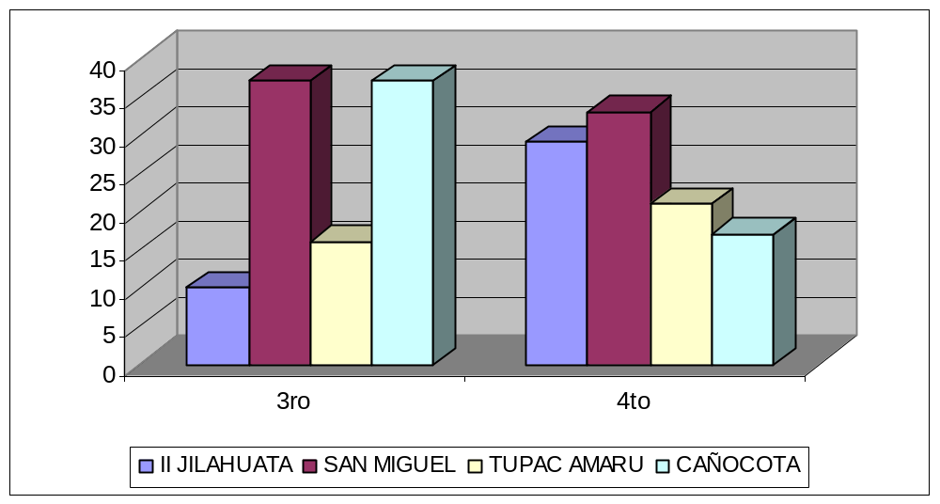

FUENTE: Actas y Archivos de Evaluación-UGEL Azangaro 2006
El cuadro Nº 02 y el grafico Nº 01, muestran algunos datos demográficos de las instituciones educativas multigrado del grupo beneficiario (II Jilahuata y San Miguel) y el grupo de contraste (Tupac Amaru y Cañocota). Las cuales de ambos grupos son pequeñas y están ubicadas en zonas aisladas que las escuelas polidocentes y, por lo general, los niños provienen de familias campesinas más pobres y con muchas carencias. (CARE-Diagnóstico participativo de las comunidades; 2003).

  - PROCEDIMIENTO PARA LA EVALUACIÓN

La estrategia de trabajo para el procedimiento de la evaluación de impacto es la que corresponde a la metodología evaluativa, que se realizó con cuatro procedimientos:

El primer procedimiento consistió en para identificar el valor de las variables e indicadores antes de la finalización de la intervención del proyecto EDUBIMA en el grupo beneficiario. Responde a la pregunta: ¿qué se modificó o mejoró? Para dar respuesta a esta interrogante se analizó las actas de evaluación de la UGEL y los informes anuales de CARE, este trabajo posibilitó identificar los niveles de rendimiento de aprendizaje en comunicación integral y lógico matemático en los alumnos de las instituciones educativas multigrado del ámbito de intervención.

El segundo procedimiento; tenía como propósito identificar el valor de las variables de rendimiento al finalizar la intervención del proyecto EDUBIMA. Para ello se recurrieron tambien a las actas de evaluación de la UGEL e informes finales del proyecto y el informe de evaluación externa a medio año de finalizado la intervención.

El tercer procedimiento sirvió para comparar, las variables a medio año de finalizado la intervención del proyecto EDUBIMA de los alumnos en el grupo beneficiario con los alumnos del grupo de contraste, utilizando la variación porcentual. También se realizaron comparaciones dentro del mismo grupo beneficiario, esto es entre las variables iniciales (de entrada y de salida) con las variables de la prueba de rendimiento.

El cuarto procedimiento; estuvo dirigido a la interpretación de los datos obtenidos tanto cuantitativos y cualitativos los que han permitido redactar el informe con los resultados del impacto apoyado con evidencia empírica.

De otra parte; para la recolección de los datos cuantitativos y cualitativos se consideró:

Control de calidad del trabajo de campo , tanto en la aplicación de pruebas de rendimiento, las encuestas, la observación del aula para el desempeño docente como el procesamiento de la información.

El procesamiento de la información tuvo las siguientes actividades: revisión crítica y codificación de los instrumentos, construcción de la matriz de base de datos en software SPSS y el empleo del Excel para la elaboración de gráficos. Previamente se revisaron la consistencia de los datos ingresados.

Análisis y presentación de la información cuantitativa con el paquete estadístico SPSS (análisis de una variable y dos variables, medidas de tendencia central, gráficos y formas de presentación).

- ANÁLISIS E INTERPRETACIÓN DE LOS RESULTADOS DEL ESTUDIO
La información y los datos directos e indirectos generados por los instrumentos del estudio, se han organizado en tres acápites para presentar el impacto de la propuesta EDUBIMA sobre el rendimiento del aprendizaje en los niños y niñas de la muestra.

  - MEDIDA DE IMPACTO SOBRE LA VARIABLE RENDIMIENTO EN COMPRENSIÓN LECTORA, PRODUCCIÓN DE TEXTOS EN CASTELLANO (L2).
CUADRO Nº 03
IMPACTO SOBRE EL NIVEL DE RENDIMIENTO EN COMPRENSIÓN LECTORA Y PRODUCCIÓN DE TEXTOS DE L2 EN ESCUELAS MULTIGRADO CON DOS PROFESORES A MEDIO AÑO DE FINALIZADA LA INTERVENCIÓN
NIVELES DE RENDIMIENTO | BENEFICIARIO  II JILAHUATA |  |  |  | CONTRASTE  TUPAC AMARU |  |  |  | DIFERENCIA PORCENTUAL
NIVELES DE RENDIMIENTO | 3ro |  | 4to |  | 3ro |  | 4to |  | 3ro | 4to
NIVELES DE RENDIMIENTO | Nº | % | Nº | % | Nº | % | Nº | %
AD | 0 | 0 | 1 | 14.29 | 0 | 0 | 0 | 0
A | 0 | 0 | 4 | 57.14 | 1 | 20 | 1 | 20 |  | 1.86
B | 2 | 66.67 | 2 | 28.57 | 0 | 0 | 1 | 20 |  | 0.43
C | 1 | 33.33 | 0 | 0 | 4 | 80 | 3 | 60 | -0.6
TOTAL | 3 | 100 | 7 | 100 | 5 | 100 | 5 | 100

FUENTE: Prueba de comprensión lectora, producción de textos – 2006

En el cuadro Nº 03 se presentan los datos de los niveles de rendimiento en las escuelas multigrado de Jilahuata y Tupac Amaru. Ambas cuentan con dos profesores cada uno a cargo de tres grados, un profesor del primer al tercer grado y el otro del cuarto al sexto grado

En tercer grado se observa un impacto negativo de -0.6 con un nivel de rendimiento C (Con dificultades o en inicio de las capacidades evaluadas), en razón a que se tiene un menor porcentaje de niños y niñas en Segundo Jilahuata que se ubican en este nivel de calificación; y mayor número de alumnos ( 80 % ) en la escuela Tupac Amaru.

Por otra parte, en cuarto grado, se tiene un impacto positivo de 1.86 con un nivel de rendimiento A y 0.43 con un nivel de rendimiento B en comprensión de lectura y producción de textos. Esto se explica porque el mayor porcentaje de alumnos se encuentra en la Institución Educativa de Segundo Jilahuata con calificaciones mayores que B (57.14%) que en Institución Educativa Tupac Amaru que tiene un menor porcentaje de alumnos (40 %). Esto significa, que los alumnos de la escuela beneficiaria logran mejores rendimientos en las capacidades evaluadas en la prueba respectiva.
GRAFICO Nº 02

IMPACTO SOBRE EL NIVEL DE RENDIMIENTO DE L2 EN ESCUELAS MULTIGRADO CON DOS PROFESORES A MEDIO AÑO DE FINALIZADA LA INTERVENCIÓN

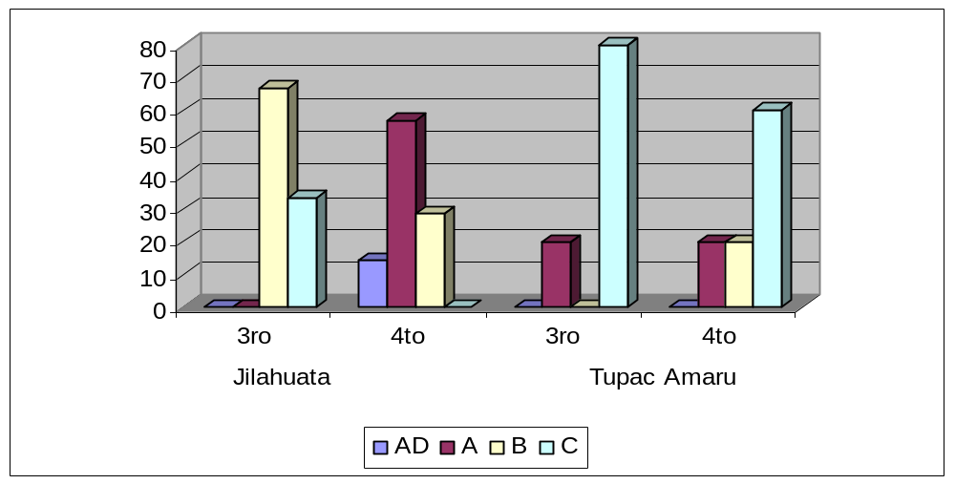
FUENTE: Cuadro Nº 3 Prueba de Comprensión lectora, producción de textos - 2006

GRAFICO Nº 03
IMPACTO SOBRE EL NIVEL DE RENDIMIENTO DE L2 EN TERCER GRADO,
A MEDIO AÑO DE FINALIZADA LA INTERVENCIÓN

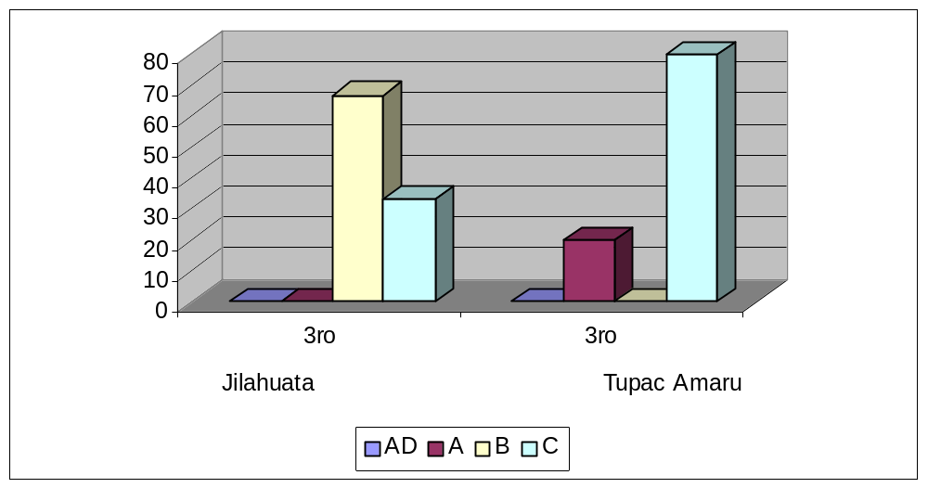
FUENTE: Prueba de comprensión lectora, producción de textos - 2006

GRAFICO Nº 04
IMPACTO SOBRE EL NIVEL DE RENDIMIENTO DE L2 EN CUARTO GRADO, A MEDIO AÑO DE FINALIZADA LA INTERVENCIÓN

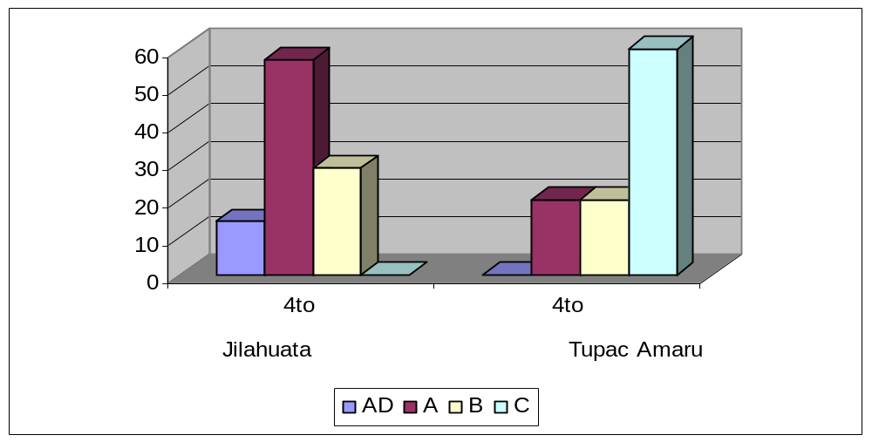
FUENTE: Prueba de comprensión lectora, producción de textos - 2006

CUADRO Nº 04
IMPACTO SOBRE EL NIVEL DE RENDIMIENTO EN COMPRENSIÓN LECTORA Y PRODUCCIÓN DE TEXTOS DE L2 EN ESCUELAS MULTIGRADO CON TRES PROFESORES A MEDIO AÑO DE FINALIZADA LA INTERVENCIÓN.

NIVELES DE RENDIMIENTO | BENEFICIARIO  SAN MIGUEL |  |  |  | CONTRASTE  CAÑOCOTA |  |  |  | DIFERENCIA PORCENTUAL
NIVELES DE RENDIMIENTO | 3ro |  | 4to |  | 3ro |  | 4to |  | 3ro | 4to
NIVELES DE RENDIMIENTO | Nº | % | Nº | % | Nº | % | Nº | %
AD | 0 | 0 | 0 | 0 | 0 | 0 | 0 | 0
A | 5 | 45.46 | 6 | 75 | 0 | 0 | 0 | 0
B | 4 | 36.36 | 1 | 12.5 | 0 | 0 | 0 | 0
C | 2 | 18.18 | 1 | 12.5 | 10 | 100 | 5 | 100 | -0.81 | -0.87
TOTAL | 11 | 100 | 8 | 100 | 10 | 100 | 5 | 100

FUENTE: Prueba de comprensión lectora, producción de textos - 2006

En el cuadro se presenta datos de las escuelas multigrado de San Miguel y Cañocota. Cada institución educativa cuenta con tres profesores quienes estan a cargo de dos grados. En el grupo beneficiario se observa un impacto negativo con un nivel de rendimiento C de comprensión lectura y producción de textos; en tercer grado, de -081, en cuarto grado, de -0.87 y; nulo en los otros niveles de rendimiento.

En tercer grado el mayor porcentaje de alumnos 54.55% son de San Miguel que se ubican en el nivel de calificación A (logrado). Sin embargo, en la institución educativa Cañocota, el 100 % de alumnos se ubican en el nivel de rendimiento C (Con dificultades o en inicio) en las capacidades de comprender la idea principal del texto. La explicación de esta marcada diferencia, es que en San Miguel más de la mitad de estudiantes está logrando mejor rendimiento.

En cuarto grado también ocurre lo mismo, el mayor porcentaje de alumnos (75%) de la Institución Educativa de San Miguel están en el nivel de rendimiento A (logrado). Por otra parte, en la Institución Educativa Cañocota, el 100% de alumnos se encuentran en el nivel C, es decir; en esta escuela no se viene logrando los aprendizajes deseados, por lo que los niños y niñas no vienen desarrollando competencias esperadas de comprensión lectora y producción de textos.

GRAFICO Nº 05
IMPACTO SOBRE EL NIVEL DE RENDIMIENTO DE L2 EN ESCUELAS MULTIGRADO CON TRES PROFESORES A MEDIO AÑO DE FINALIZADA LA INTERVENCIÓN
PROFESORES.

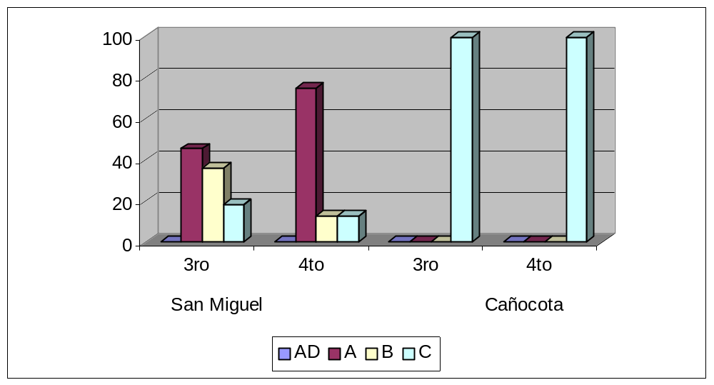
FUENTE: Prueba de comprensión lectora, producción de textos - 2006

GRAFICO Nº 06
IMPACTO SOBRE EL NIVEL DE RENDIMIENTO DE L2 EN TERCER GRADO,
A MEDIO AÑO DE FINALIZADA LA INTERVENCIÓN
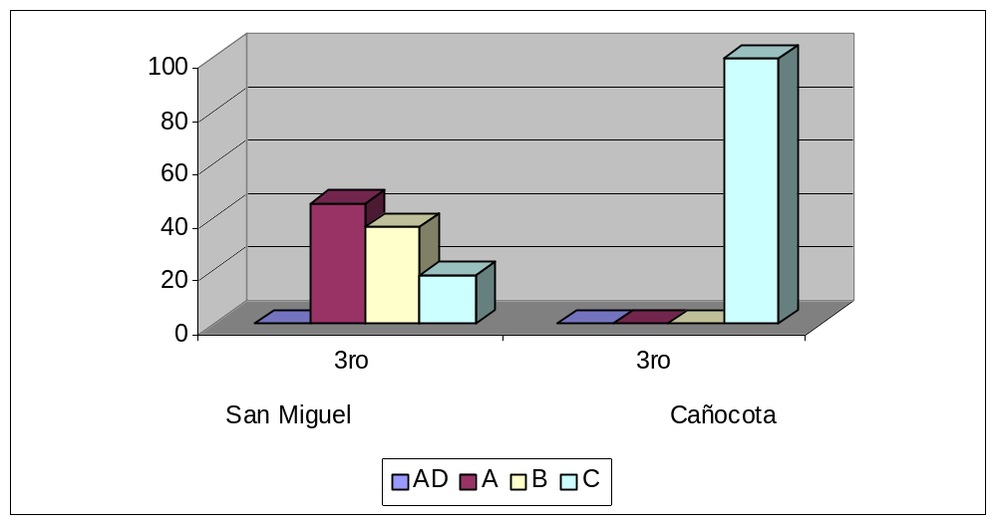
FUENTE: Prueba de comprensión lectora, producción de textos - 2006

GRAFICO Nº 07
IMPACTO SOBRE EL NIVEL DE RENDIMIENTO DE L2 EN CUARTO GRADO,
A MEDIO AÑO DE FINALIZADA LA INTERVENCIÓN
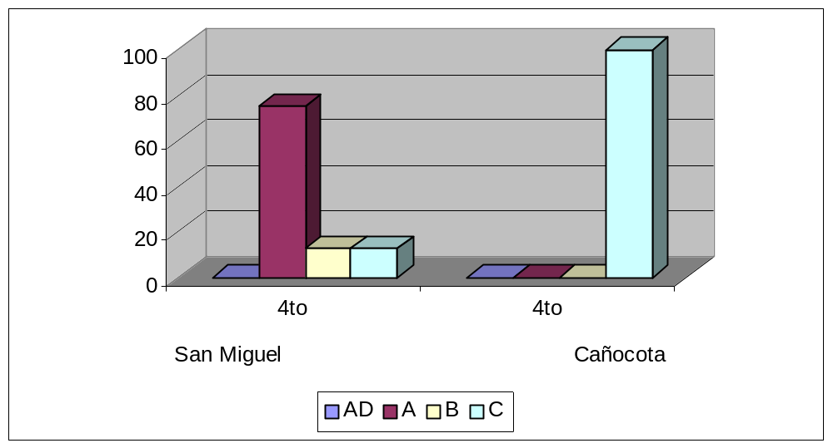
FUENTE: Prueba de comprensión lectora, producción de textos - 2006

CUADRO Nº 05

IMPACTO SOBRE ESTADÍGRAFOS DE COMPRENSIÓN LECTORA Y PRODUCCIÓN DE TEXTOS DE L2 POR GRADO Y ESCUELA A MEDIO AÑO DE FINALIZADA LA INTERVENCIÓN

ESTADÍGRAFOS | II JILAHUATA |  | SAN MIGUEL |  | TUPAC AMARU |  | CAÑOCOTA
ESTADÍGRAFOS | 3ro | 4to | 3ro | 4to | 3ro | 4to | 3ro | 4to
PROMEDIO | 11.33 | 14.57 | 12.73 | 14.25 | 4.4 | 9.6 | 2.55 | 4
MEDIANA | 12 | 14 | 12 | 15 | 4 | 8 | 2 | 4
DESVIACIÓN ESTÁNDAR | 1.155 | 2.225 | 2.412 | 2.252 | 5.727 | 3.286 | 2.018 | 1.633
VARIANZA | 1.333 | 4.952 | 5.818 | 5.071 | 32.8 | 10.8 | 4.073 | 2.667
MÍNIMO | 10 | 12 | 8 | 10 | 0 | 6 | 0 | 2
MÁXIMO | 12 | 18 | 16 | 16 | 14 | 14 | 6 | 6
FUENTE: Prueba de comprensión Lectora y Producción de textos - 2006

El cuadro presenta resultados del promedio aritmético y la desviación estándar, según el tipo de escuela, ya sea beneficiaria y de contraste en las pruebas de rendimiento de comprensión lectora y producción de textos. La tendencia en estudios como de la Unidad de Medición de la Calidad los niños de primaria del medio rural no comprenden lo que leen. Sin embargo, en esta evaluación han variado y mejorado el promedio de rendimiento. Este es el caso de San Miguel. En el tercer grado los alumnos tiene 12,73 puntos y II Jilahuata 11,3 puntos. En cuarto grado lograron el promedio de 14, 57 puntos en II Jilahuata y 14.25 puntos en San Miguel; sin embargo, en las escuelas de contraste el promedio es menor. Esto significa, que el mejor promedio de rendimiento en comprensión de lectura y producción de textos está en las escuelas beneficiarias de la propuesta EDUBIMA, y contradice a los estudios de referencia que afirman que los niños no comprenden lo que leen.

CUADRO Nº 06

IMPACTO SOBRE LOS INDICADORES EN COMPRENSIÓN LECTORA Y PRODUCCIÓN DE TEXTOS DE L2 A MEDIO AÑO DE FINALIZADA LA INTERVENCIÓN EN ESCUELAS MULTIGRADO CON DOS PROFESORES

ÍTEM | INDICADORES | BENEFICIARIO  II JILAHUATA |  |  |  | CONTRASTE  TUPAC AMARU
ÍTEM | INDICADORES | 3ro |  | 4to |  | 3ro |  | 4to
ÍTEM | INDICADORES | Nº | % | Nº | % | Nº | % | Nº | %
P1 | Identifica las ideas principales | 3 | 100 | 7 | 100 | 2 | 40 | 4 | 80
P2 | Identifica personaje/ escenario | 2 | 67 | 7 | 100 | 3 | 60 | 2 | 40
P3 | Expresa ideas similares a partir de los que lee | 2 | 67 | 3 | 43 | 2 | 40 | 1 | 20
P4 | Llega a conclusiones | 1 | 33 | 6 | 86 | 1 | 20 | 3 | 60
P5 | Reflexiona a partir de lo que lee | 2 | 67 | 7 | 100 | 0 | 0 | 3 | 60
P6 | Muestra disposición para la solución | 2 | 67 | 5 | 71 | 0 | 0 | 2 | 40
P7_D | Escribe textos completos con riqueza léxica y signos de puntuación | 0 | 0 | 0 | 0 | 0 | 0 | 0 | 0
P7_A | Escribe textos cortos utilizando conectores | 0 | 0 | 3 | 43 | 1 | 20 | 0 | 0
P7_B | Escribe textos a nivel de frases y oraciones de la imagen | 2 | 67 | 3 | 43 | 4 | 80 | 0 | 0
P7_C | Escribe palabras sueltas sobre la imagen | 1 | 33 | 1 | 14 | 0 | 0 | 1 | 20
TOTAL |  | 3 |  | 7 |  | 5 |  | 5

FUENTE: Prueba de comprensión lectora, producción de textos - 2006

GRAFICO Nº 08
IMPACTO SOBRE LOS INDICADORES EN L2 EN ESCUELAS MULTIGRADO CON DOS PROFESORES
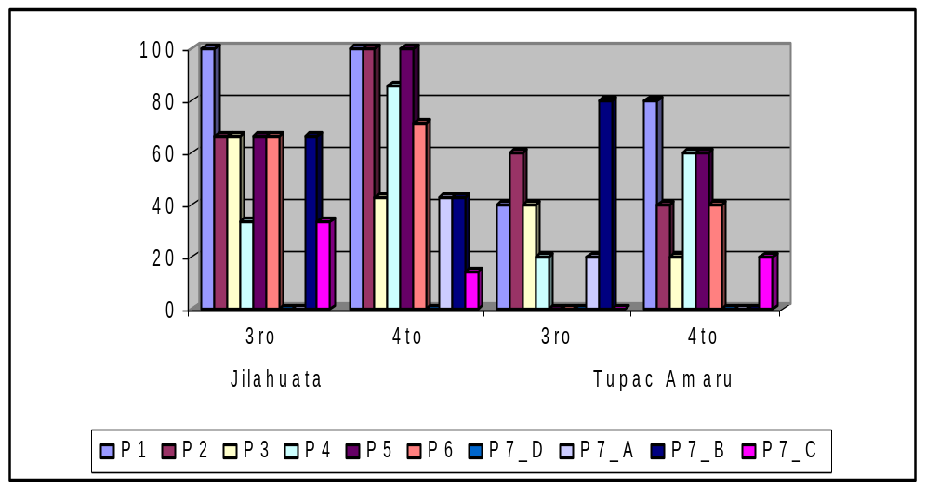
FUENTE: Cuadro Nº 4 Prueba de comprensión lectora, producción de textos - 2006

El cuadro presenta los niveles de logro en indicadores de la prueba de rendimiento de comprensión lectora y producción de textos, como se demostró en cuadros anteriores un impacto favorable del grupo beneficiario, es pertinente analizar e interpretar la forma de respuesta del ítem.

En el tercer grado y cuarto grado de la escuela beneficiaria de Segundo Jilahuata, el mayor porcentaje de alumnos logra responder satisfactoriamente casi todos los indicadores de comprensión lectora. El 100 % de los estudiantes Identifican las ideas principales, un mayor porcentaje de alumnos identifican los personajes de la lectura y llegan a conclusiones; pero, en Túpac Amaru el menor porcentaje es de 40 %; solo el 20 % de estudiantes logran calificativos aprobatorios en los indicadores. Esto significa, que los estudiantes, en el nivel de comprensión lectora, se encuentran en el nivel literal; pero aún no han llegado en el mismo porcentaje al nivel inferencial y la solución de problemas.

Otro indicador a analizar es la producción de textos. La escuela de Segundo Jilahuata en los dos grados logran un mayor porcentaje aprobatorio en los indicadores de escribir palabras y frases. Por otra parte los alumnos de Túpac Amaru alcanzan menores porcentajes en estos indicadores. Estas cifras nos demuestran que en L2, (lengua predominante) en comprensión de lectura y producción de textos hay diferencias significativas a favor de las escuelas beneficiarias de la propuesta EDUBIMA. Una explicación podría ser que en ellas se desarrolla una metodología de enseñanza del castellano como segunda lengua a la vez que se emplea el quechua como la lengua instrumental para la enseñanza de las demás áreas cuniculares para buscar la transferencia en los niños y niñas; pero en la escuela Túpac Amaru se usa el castellano como si ésta fuera la primera lengua de los niños.
CUADRO Nº 07
IMPACTO SOBRE LOS INDICADORES EN COMPRENSIÓN LECTORA Y PRODUCCIÓN DE TEXTOS DE L2 A MEDIO AÑO DE FINALIZADA LA INTERVENCIÓN EN ESCUELAS MULTIGRADO CON TRES PROFESORES
ITEM | INDICADORES | BENEFICIARIO  SAN MIGUEL |  |  |  | CONTRASTE  COÑACOTA
ITEM | INDICADORES | 3ro |  | 4to |  | 3ro |  | 4to
ITEM | INDICADORES | Nº | % | Nº | % | Nº | % | Nº | %
P1 | Identifica las ideas principales | 9 | 82 | 7 | 88 | 2 | 18 | 0 | 0
P2 | Identifica personaje/ escenario | 4 | 36 | 5 | 63 | 4 | 36 | 0 | 0
P3 | Expresa ideas similares a partir de los que lee | 6 | 55 | 6 | 75 | 3 | 27 | 4 | 100
P4 | Llega a conclusiones | 8 | 73 | 3 | 38 | 3 | 27 | 3 | 75
P5 | Reflexiona a partir de lo que lee | 11 | 100 | 7 | 88 | 0 | 0 | 0 | 0
P6 | Muestra disposición para la solución de | 11 | 100 | 6 | 75 | 0 | 0 | 0 | 0
P7_D | Escribe textos completos con riqueza léxica y signos de puntuación | 0 | 0 | 1 | 13 | 0 | 0 | 0 | 0
P7_A | Escribe textos cortos utilizando conectores | 1 | 9.1 | 5 | 63 | 0 | 0 | 0 | 0
P7_B | Escribe textos a nivel de frases y oraciones de la imagen | 8 | 73 | 2 | 25 | 0 | 0 | 0 | 0
P7_C | Escribe palabras sueltas sobre la imagen | 2 | 18 | 0 | 0 | 0 | 0 | 1 | 25
TOTAL |  | 3 | 11 |  | 8 |  | 11 |  | 4
FUENTE: Prueba de comprensión lectora, producción de textos - 2006

También se observa en el cuadro, un impacto favorable en algunos indicadores de L2 del grupo beneficiario.

En tercer grado el mayor porcentaje de estudiantes están en la escuela de San Miguel en indicadores como: reflexionan a partir de lo que leen, muestran disposición para la solución de problemas. Esto es un dato que demuestra lo que se está logrando en nivel inferencial y de reflexión en comprensión lectora, más allá de las preguntas literales. Por otro lado en Cañocota se ha logrado menor porcentaje, iguales al 30% de alumnos quienes expresan ideas similares a partir de lo que lee pero, llega a conclusiones y producción de textos que se inician en el nivel inferencial.

El cuarto grado, igualmente el mayor porcentaje de niños corresponden a la escuela beneficiaria San Miguel, que evidencian logro en los indicadores: Identifican ideas principales y reflexionan a partir de lo que lee, llegando al nivel literal y de reflexión; esto significa que se están logrando los indicadores de comprensión de lectura. Y en producción de textos también este indicador ha sido alcanzado por el mayor porcentaje de estudiantes; pero en la escuela de Cañocota un menor porcentaje de alumnos solo logran comprender lo que leen, llegando de este modo al nivel literal cuando únicamente Identifican las ideas principales, personajes y escenarios. Esto significa, que los alumnos de la escuela beneficiaria vienen logrando más indicadores de comprensión lectora y producción de textos desde el nivel literal, al nivel inferencial.

GRAFICO Nº 09
IMPACTO SOBRE LOS INDICADORES EN L2 EN ESCUELAS MULTIGRADO CON TRES PROFESORES
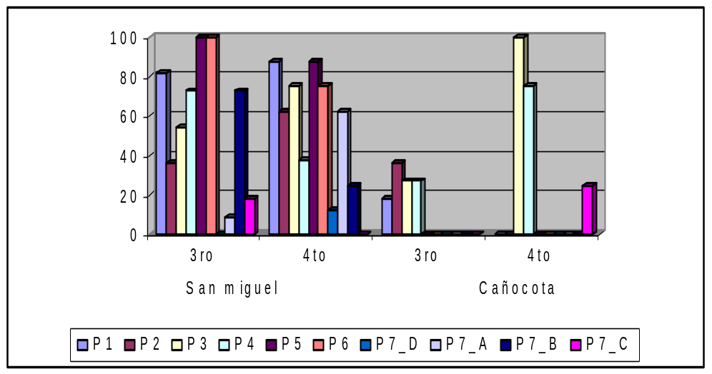
FUENTE: Prueba de comprensión lectora, producción de textos - 2006

  - MEDIDA DE IMPACTO DEL PROYECTO SOBRE LOS APRENDIZAJES EN COMPRENSIÓN LECTORA, PRODUCCIÓN DE TEXTOS DE LOS NIÑOS EN QUECHUA (L1)

CUADRO Nº 08
NIVEL DE RENDIMIENTO EN COMPRENSIÓN LECTORA Y PRODUCCIÓN DE TEXTOS DE L1 EN ESCUELAS MULTIGRADO CON DOS PROFESORES A MEDIO AÑO DE FINALIZADA LA INTERVENCIÓN.

NIVELES DE RENDIMIENTO | BENEFICIARIO  II JILAHUATA |  |  |  | CONTRASTE  TUPAC AMARU |  |  |  | DIFERENCIA PORCENTUAL
NIVELES DE RENDIMIENTO | 3ro |  | 4to |  | 3ro |  | 4to |  | 3ro | 4to
NIVELES DE RENDIMIENTO | Nº | % | Nº | % | Nº | % | Nº | %
AD | 0 | 0 | 0 | 0 | 0 | 0 | 0 | 0
A | 0 | 0 | 1 | 14.29 | 0 | 0 | 0 | 0
B | 2 | 66.67 | 4 | 57.14 | 0 | 0 | 0 | 0
C | 1 | 33.33 | 2 | 28.57 | 5 | 100 | 5 | 100 | -0.67 | -0.71
TOTAL | 3 | 100 | 7 | 100 | 5 | 100 | 5 | 100

FUENTE: Prueba de comprensión lectora, producción de textos - 2006

En el cuadro se presenta resultados en quechua como lengua materna (L1); en la comparación entre las escuelas de Segundo Jilahuata y Tupac Amaru, se evidencia un impacto negativo de -0.67 en tercer grado y -0.71 en cuarto grado en el nivel de rendimiento C; y nulo en otros niveles de rendimiento a favor de la escuela beneficiaria como era de esperar por el trabajo de tres años que vienen haciendo las escuelas EDUBIMA en esta lengua. En tercer grado, la institución educativa de Segundo Jilahuata, tiene el mayor porcentaje de alumnos en el nivel de rendimiento A ( 66.67 % ) en comprensión lectora y producción de textos. Pero en Tupac Amaru el 100 % de alumnos se ubican sólo en el nivel de rendimiento C (Con dificultades o en inicio en las capacidades evaluadas).

En cuarto grado, igualmente la institución educativa beneficiaria del proyecto EDUBIMA ha logrado mayor porcentaje en el nivel de rendimiento A (14.29 % )y B (57.14 %) en las capacidades de comprensión de lectura y producción de textos en quechua. Asimismo en la institución educativa Túpac Amaru el 100% de alumnos se encuentran en el nivel de rendimiento C (con dificultades o en inicio en las capacidades evaluadas). Estas cifras explican, el porque en la escuela Tupac Amaru inicia en el presente año la implementación del programa EIB con el proyecto Kawsay de CARE.

GRAFICO Nº 10

IMPACTO SOBRE EL NIVEL DE RENDIMIENTO DE L1 EN ESCUELAS MULTIGRADO CON DOS PROFESORES A MEDIO AÑO DE FINALIZADA LA INTERVENCIÓN
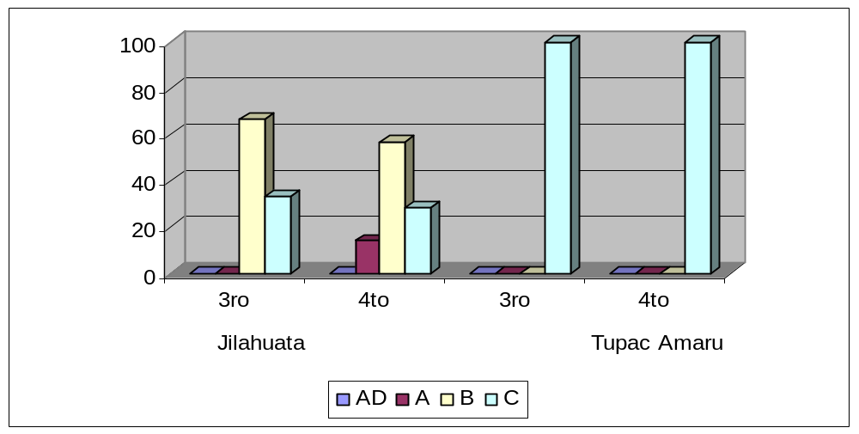
FUENTE: Cuadro Nº 7 Prueba de comprensión lectora, producción de textos - 2006

GRAFICO Nº 11

IMPACTO SOBRE EL NIVEL DE RENDIMIENTO DE L1 EN TERCER GRADO,
A MEDIO AÑO DE FINALIZADA LA INTERVENCIÓN
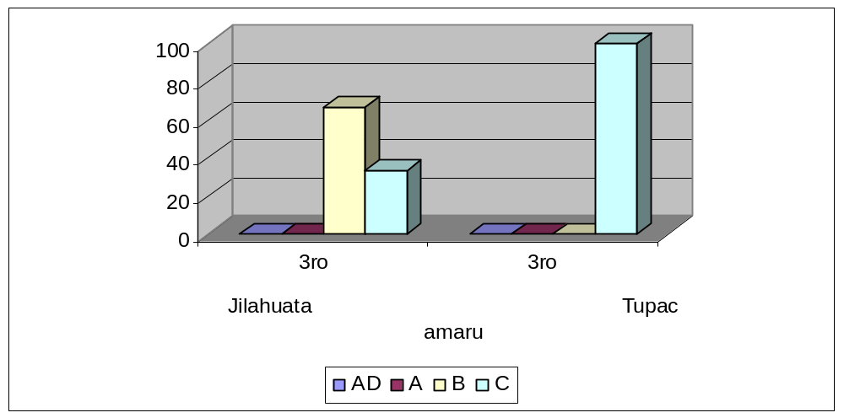

FUENTE: Prueba de comprensión lectora, producción de textos - 2006

GRAFICO Nº 12
IMPACTO SOBRE NIVEL DE RENDIMIENTO DE L1 EN CUARTO GRADO,
A MEDIO AÑO DE FINALIZADA LA INTERVENCIÓN
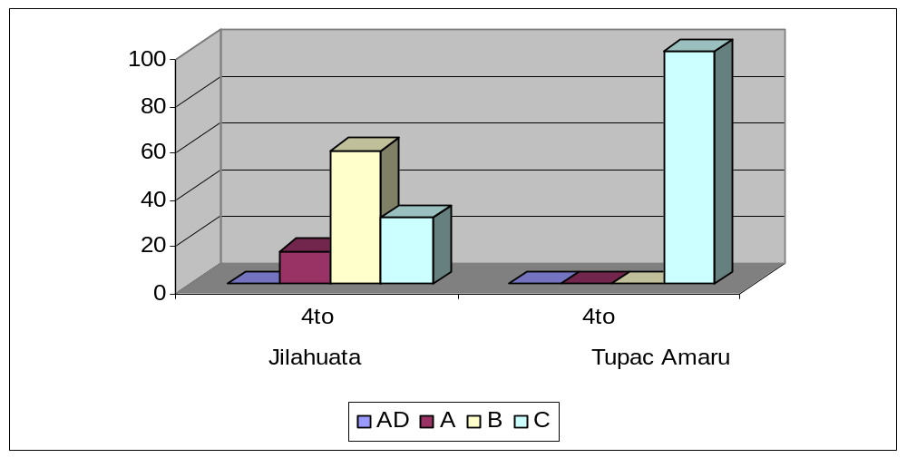
FUENTE: Prueba de comprensión lectora, producción de textos - 2006

CUADRO Nº 09
NIVEL DE RENDIMIENTO EN COMPRENSIÓN LECTORA Y PRODUCCIÓN DE TEXTOS DE L1 EN ESCUELAS MULTIGRADO CON TRES PROFESORES A MEDIO AÑO DE FINALIZADA LA INTERVENCIÓN.
NIVELES DE RENDIMIENTO | BENEFICIARIO  SAN MIGUEL |  |  |  | CONTRASTE  CAÑOCOTA |  |  |  | DIFERENCIA PORCENTUAL
NIVELES DE RENDIMIENTO | 3ro |  | 4to |  | 3ro |  | 4to |  | 3ro | 4to
NIVELES DE RENDIMIENTO | Nº | % | Nº | % | Nº | % | Nº | %
AD | 0 | 0 | 0 | 0 | 0 | 0 | 0 | 0
A | 4 | 36.36 | 8 | 100 | 0 | 0 | 0 | 0
B | 1 | 9.09 | 0 | 0 | 0 | 0 | 0 | 0
C | 6 | 54.55 | 0 | 0 | 4 | 100 | 11 | 100 | -0.45
TOTAL | 11 | 100 | 8 | 100 | 4 | 100 | 11 | 100

FUENTE: Prueba de comprensión lectora, producción de textos - 2006

Seguidamente presentamos el impacto negativo en el nivel de rendimiento C y nulo en los otros niveles de rendimiento a favor de la escuela beneficiaria en comprensión lectora y producción de textos en quechua (L1).

En el tercer grado la Institución Educativa de San Miguel tiene el mayor porcentaje de alumnos que se encuentran en el nivel de rendimiento A y B en capacidades de comprensión de lectura y producción de textos. Sin embargo en la Institución Educativa de Cañocota, el 100 % de alumnos se ubican en el nivel de rendimiento C (Con dificultades o en inicio de capacidades).

En cuarto grado, la Institución Educativa San Miguel tiene el 100% de alumnos que se ubican en el nivel de rendimiento A, cifra que indica las capacidades han sido logradas, como producto de la intervención del proyecto en la enseñanza en el marco de la EIB. Por otra parte; el 100% de alumnos de la Institución Educativa Cañocota se ubican en el nivel de rendimiento C. (con dificultades o en inicio). Es una diferencia de 100% en ambos casos. Estos índices demuestran que en San Miguel hay logros más significativos.

GRAFICO Nº 13
IMPACTO SOBRE EL NIVEL DE RENDIMIENTO DE L1 EN ESCUELAS MULTIGRADO CON TRES PROFESORES A MEDIO AÑO DE FINALIZADA LA INTERVENCIÓN
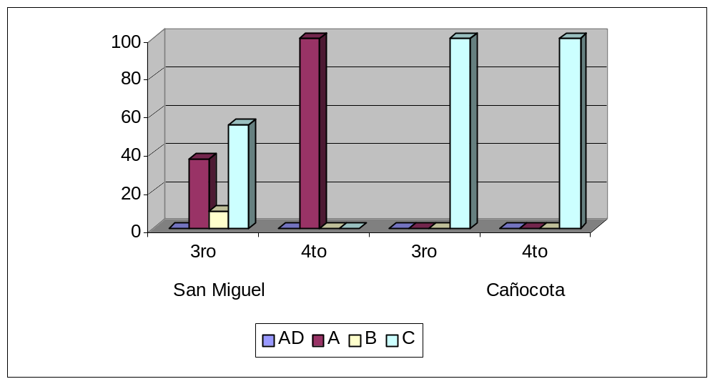
FUENTE: Prueba de comprensión lectora, producción de textos - 2006

GRAFICO Nº 14
IMPACTO SOBRE EL NIVEL DE RENDIMIENTO DE L1 EN TERCER GRADO,
A MEDIO AÑO DE FINALIZADA LA INTERVENCIÓN

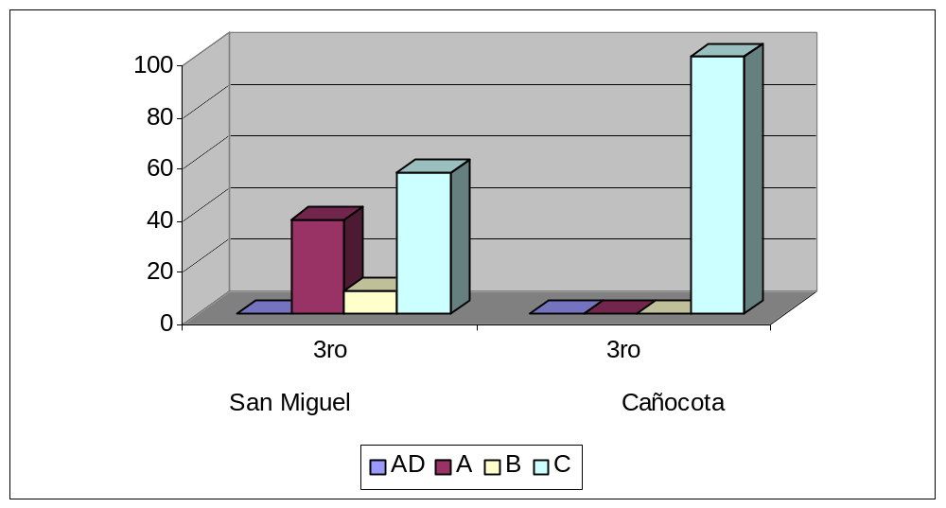
FUENTE: Prueba de comprensión lectora, producción de textos - 2006

GRAFICO Nº 15
IMPACTO SOBRE EL NIVEL DE RENDIMIENTO DE L1 EN CUARTO GRADO,
A MEDIO AÑO DE FINALIZADA LA INTERVENCIÓN

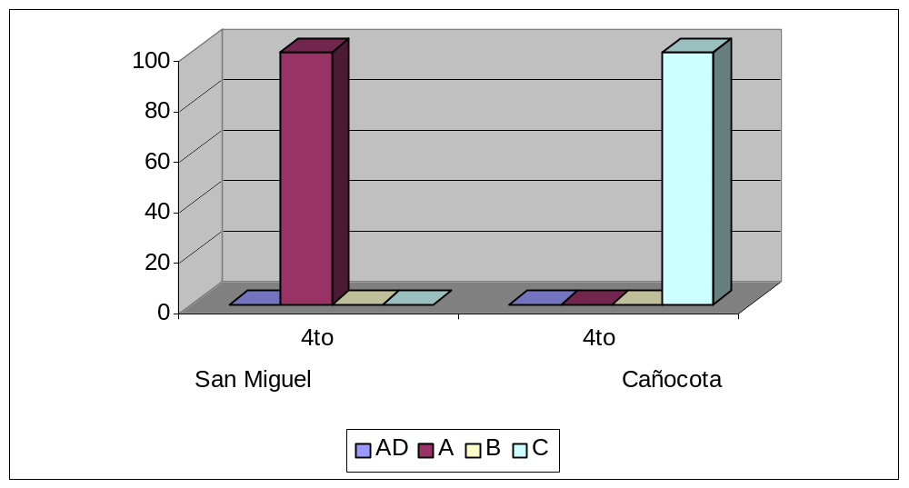
FUENTE: Prueba de comprensión lectora, producción de textos - 2006
CUADRO Nº 10
ESTADÍGRAFOS DE COMPRENSIÓN LECTORA Y PRODUCCIÓN DE TEXTOS EN L1 POR GRADO Y ESCUELA A MEDIO AÑO DE FINALIZADA LA INTERVENCIÓN
ESTADÍGRAFOS | II JILAHUATA |  | SAN MIGUEL |  | TUPAC AMARU |  | CAÑOCOTA
ESTADÍGRAFOS | 3ro | 4to | 3ro | 4to | 3ro | 4to | 3ro | 4to
MEDIA | 8.67 | 10.57 | 11.64 | 15.25 | 1.2 | 0.8 | 0.73 | 1
MEDIANA | 12 | 12 | 10 | 16 | 0 | 0 | 0 | 0
DESVIACIÓN ESTÁNDAR | 5.773 | 3.207 | 2.501 | 1.035 | 2.683 | 1.789 | 1.009 | 2
VARIANZA | 33.333 | 10.286 | 6.255 | 1.071 | 7.2 | 3.2 | 1.018 | 4
MÍNIMO | 2 | 6 | 8 | 14 | 0 | 0 | 0 | 0
MÁXIMO | 12 | 14 | 16 | 16 | 6 | 4 | 2 | 4
FUENTE: Prueba de comprensión Lectora y Producción de textos - 2006

El cuadro presenta resultados del promedio aritmético y la desviación estándar, según tipo de escuela (beneficiarias y las de contraste) en las pruebas de rendimiento de comprensión lectora y producción de textos de quechua (L1). La tendencia es positiva en las escuelas beneficiaria II Jilahuata y San Miguel, estos tienen los mayores niveles de rendimiento y los más altos promedios aritméticos que sus pares como era previsible.
Sin embargo, hay diferencias significativas entre las escuelas beneficiaras, lo que puede ser motivo de otro estudio; es el caso de

San Miguel en donde el promedio es menor en el tercer grado pues, los alumnos tiene 8.67 puntos; en cuarto, 10.57 puntos; mientras que II Jilahuata el promedio es mas alto; en el tercer grado 11.64 puntos y en el cuarto grado alcanzó15.25 puntos.

CUADRO Nº 11

COMPARACIÓN SOBRE INDICADORES EN COMPRENSIÓN LECTORA Y PRODUCCIÓN DE TEXTOS DE L1 A MEDIO AÑO DE FINALIZADA LA INTERVENCIÓN EN ESCUELAS MULTIGRADO CON DOS PROFESORES

ÍTEM | INDICADORES | BENEFICIARIO  II JILAHUATA |  |  |  | CONTRASTE  TUPAC AMARU
ÍTEM | INDICADORES | 3ro |  | 4to |  | 3ro |  | 4to
ÍTEM | INDICADORES | Nº | % | Nº | % | Nº | % | Nº | %
P1 | Identifica las ideas principales | 0 | 0 | 7 | 100 | 1 | 20 | 1 | 20
P2 | Identifica personaje/ escenario | 2 | 67 | 7 | 100 | 1 | 20 | 1 | 20
P3 | Expresa ideas similares a partir de los que lee | 3 | 100 | 6 | 86 | 1 | 20 | 0 | 0
P4 | Llega a conclusiones | 2 | 67 | 2 | 29 | 0 | 0 | 0 | 0
P5 | Reflexiona a partir de lo que lee | 2 | 67 | 3 | 43 | 0 | 0 | 0 | 0
P6 | Muestra disposición para la solución de problemas. | 1 | 33 | 3 | 43 | 0 | 0 | 0 | 0
P7_D | Escribe textos completos con riqueza léxica y signos de puntuación | 0 | 0 | 0 | 0 | 0 | 0 | 0 | 0
P7_A | Escribe textos cortos utilizando conectores | 0 | 0 | 0 | 0 | 0 | 0 | 0 | 0
P7_B | Escribe textos a nivel de frases y oraciones de la imagen | 1 | 33 | 4 | 57 | 0 | 0 | 0 | 0
P7_C | Escribe palabras sueltas sobre la imagen | 1 | 33 | 1 | 14 | 0 | 0 | 0 | 0
TOTAL |  | 3 | 3 |  | 7 |  | 5 |  | 5
FUENTE: Prueba de comprensión lectora, producción de textos - 2006

GRAFICO Nº 16
IMPACTO SOBRE INDICADORES EN L1 EN ESCUELAS MULTIGRADO CON DOS PROFESORES 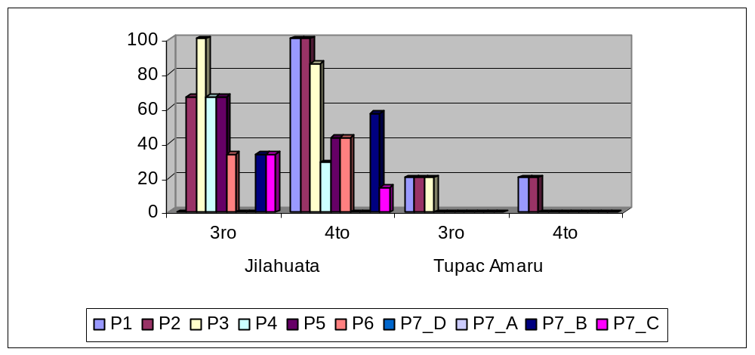
FUENTE: Cuadro Nº 11 Prueba de comprensión lectora, producción de textos - 2006

En el cuadro se observa que, la mayoría de indicadores de comprensión y producción de textos en quechua (L1), en ambos grados es favorable la escuela beneficiaria II Jilahuata, siendo mayor el porcentaje de alumnos que logran indicadores favorables de comprensión, identificar ideas principales, personajes, escenario y expresar ideas similares a partir de lo que lee. Por el contrario, en la escuela de contraste Tupac Amaru, los indicadores de producción de textos están en el nivel básico, pues sólo escriben palabras sueltas, frases y oraciones en quechua. Hecho muy importante para comprender la pertinencia del enfoque y modelo de educación intercultural bilingüe. Igual situación ocurre igual en las escuelas que se muestran en el siguiente cuadro y grafico respectivo.

CUADRO Nº 12
IMPACTO SOBRE LOS INDICADORES EN COMPRENSIÓN LECTORA Y PRODUCCIÓN DE TEXTOS DE L1 A MEDIO AÑO DE FINALIZADA LA INTERVENCIÓN EN ESCUELAS MULTIGRADO CON TRES PROFESORES

ÍTEM | INDICADORES | BENEFICIARIO  SAN MIGUEL |  |  |  | CONTRASTE  COÑACOTA
ÍTEM | INDICADORES | 3ro |  | 4to |  | 3ro |  | 4to
ÍTEM | INDICADORES | Nº | % | Nº | % | Nº | % | Nº | %
P1 | Identifica las ideas principales | 3 | 27 | 6 | 75 | 0 | 0 | 0 | 0
P2 | Identifica personaje/ escenario | 9 | 82 | 8 | 100 | 4 | 36 | 0 | 0
P3 | Expresa ideas similares a partir de los que lee | 9 | 82 | 5 | 63 | 0 | 0 | 1 | 25
P4 | Llega a conclusiones | 11 | 100 | 7 | 88 | 0 | 0 | 0 | 0
P5 | Reflexiona a partir de lo que lee | 6 | 55 | 7 | 88 | 0 | 0 | 0 | 0
P6 | Muestra disposición para la solución de problemas. | 10 | 91 | 8 | 100 | 0 | 0 | 0 | 0
P7_D | Escribe textos completos con riqueza léxica y signos de puntuación | 0 | 0 | 2 | 25 | 0 | 0 | 0 | 0
P7_A | Escribe textos cortos utilizando conectores | 0 | 0 | 0 | 0 | 0 | 0 | 0 | 0
P7_B | Escribe textos a nivel de frases y oraciones de la imagen | 5 | 45 | 6 | 75 | 0 | 0 | 0 | 0
P7_C | Escribe palabras sueltas sobre la imagen | 6 | 55 | 0 | 0 | 0 | 0 | 1 | 25
TOTAL |  | 3 | 11 |  | 8 |  | 11 |  | 4
FUENTE: Prueba de comprensión lectora, producción de textos - 2006

GRAFICO Nº 17
IMPACTO SOBRE LOS INDICADORES EN L1 EN ESCUELAS MULTIGRADO CON TRES PROFESORES

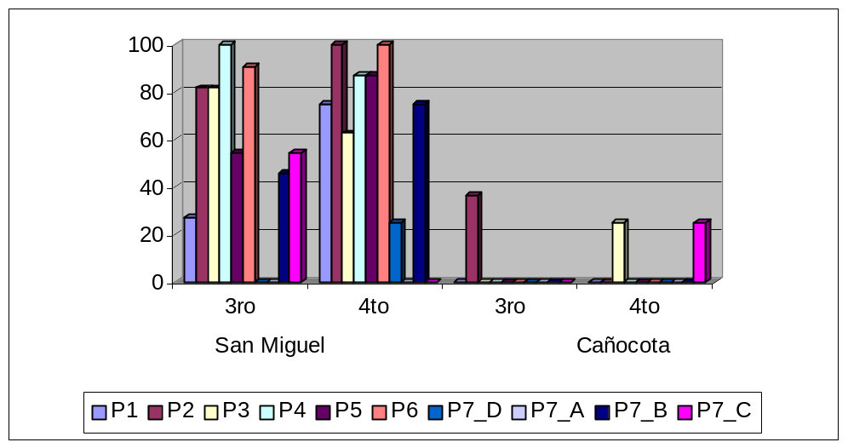
FUENTE: prueba de comprensión Lectora y Producción de textos - 2006

En el cuadro y gráfico que antecede se observa la misma tendencia que en el anterior cuadro, donde la mayoría de los indicadores de comprensión y producción de textos en quechua (L1), en ambos grados es favorable a la escuela beneficiaria San Miguel, pues sus alumnos logran indicadores positivos en el rubro de comprensión: identificar ideas principales, personajes, escenario y expresar ideas similares a partir de lo que lee. Sin embargo, en la escuela de contraste Cañocota en los indicadores de producción de textos están en el nivel básico, ya que sólo escriben palabras sueltas, frases y oraciones.

  - MEDIDA DEL IMPACTO SOBRE LA VARIABLE RENDIMIENTO EN APRENDIZAJE DE MATEMÁTICA.

CUADRO N° 13
IMPACTO SOBRE EL NIVEL DE RENDIMIENTO EN MATEMÁTICA EN ESCUELAS MULTIGRADO CON DOS PROFESORES A MEDIO AÑO DE FINALIZADA LA INTERVENCIÓN

NIVELES DE RENDIMIENTO | BENEFICIARIO  II JILAHUATA |  |  |  | CONTRASTE  TUPAC AMARU |  |  |  | DIFERENCIA PORCENTUAL
NIVELES DE RENDIMIENTO | 3ro |  | 4to |  | 3ro |  | 4to |  | 3ro | 4to
NIVELES DE RENDIMIENTO | Nº | % | Nº | % | Nº | % | Nº | %
AD | 0 | 0 | 2 | 28.57 | 0 | 0 | 0 | 0
A | 1 | 33.33 | 4 | 57.14 | 0 | 0 | 1 | 20 |  | 1.86
B | 1 | 33.33 | 1 | 14.29 | 0 | 0 | 0 | 0
C | 1 | 33.33 | 0 | 0 | 5 | 100 | 4 | 80 | -0.67
TOTAL | 3 | 100 | 7 | 100 | 5 | 100 | 5 | 100
FUENTE: Prueba de rendimiento de matemática – 2006.

En el análisis de resultados obtenidos en la prueba de rendimiento de matemática de los alumnos de las escuelas multigrado de II Jilahuata y Tupac Amaru, en los que un profesor tiene a su cargo tres grados, se presentan cifras en el cuadro Nº 13 de un impacto positivo de 1.86 a favor de la escuela beneficiaria, por que el mayor porcentaje de alumnos (85.7 %) de cuarto grado están por encima del nivel de rendimiento A ( logrado y en proceso) en las capacidades evaluadas: comunicación matemática, aplicación de algoritmos y resolución de problemas.

Los alumnos de tercer grado muestran un impacto negativo de -0.7 con un nivel de rendimiento C (con dificultades o en inicio), porque un menor porcentaje de alumnos (33.3 %) de la escuela beneficiaria evidencia tener dificultades en lograr las capacidades del área y todos los alumnos (100 %) de la escuela de contraste están en un nivel de rendimiento más bajo.

Esto significa; que el mayor porcentaje de alumnos aprobados y de mejor nivel de rendimiento en matemática son los de la escuela beneficiara (II Jilahuata) de la propuesta EDUBIMA, lo cual contradice a muchos estudios que están en la referencia y, no así los alumnos de la escuela de contraste. Para mejor visualización de estos resultados, se presenta los siguientes gráficos que ilustran mejor el impacto.
GRAFICO Nº 18
IMPACTO SOBRE EL NIVEL DE RENDIMIENTO DE MATEMÁTICA EN ESCUELAS MULTIGRADO CON DOS PROFESORES A MEDIO AÑO DE FINALIZADA LA INTERVENCIÓN
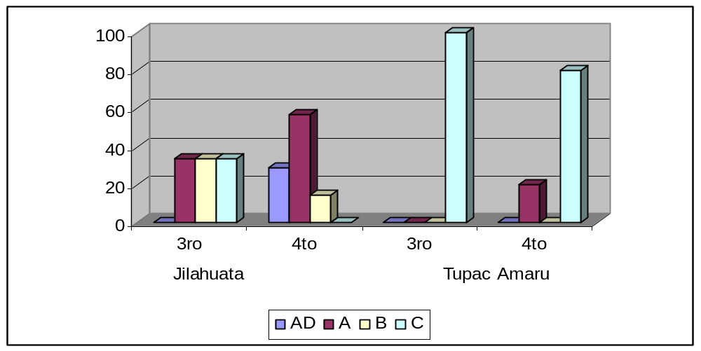
FUENTE: Prueba de rendimiento de matemática – 2006.

GRAFICO Nº 19
IMPACTO SOBRE EL NIVEL DE RENDIMIENTO DE MATEMÁTICA EN TERCER GRADO,
A MEDIO AÑO DE FINALIZADA LA INTERVENCIÓN
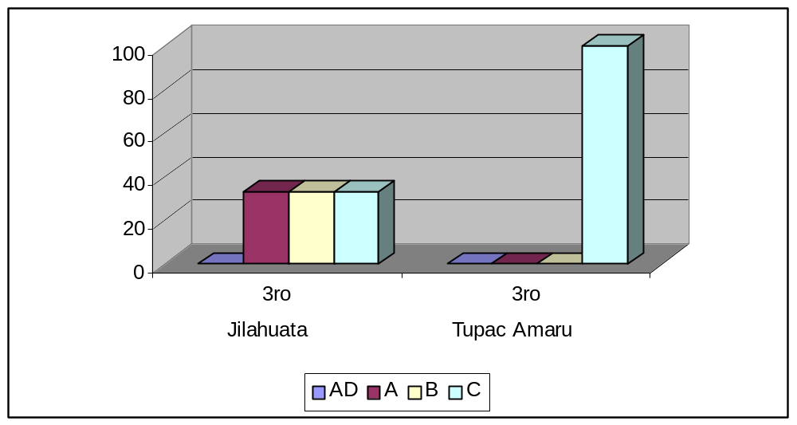
FUENTE: Prueba de rendimiento de matemática – 2006.

GRAFICO Nº 20
IMPACTO SOBRE EL NIVEL DE RENDIMIENTO DE MATEMÁTICA EN CUARTO GRADO,
A MEDIO AÑO DE FINALIZADA LA INTERVENCIÓN
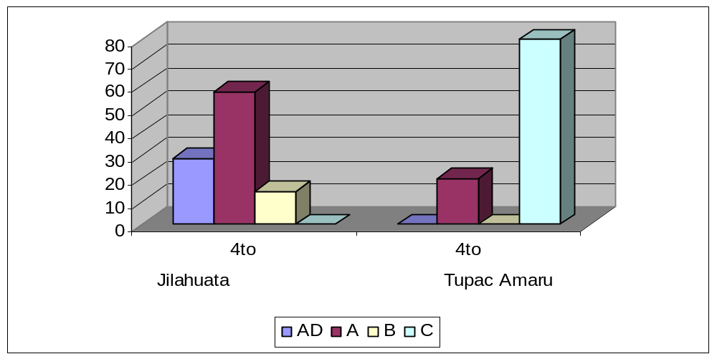
FUENTE: Prueba de rendimiento matemática – 2006.

CUADRO Nº 14
IMPACTO SOBRE EL NIVEL DE RENDIMIENTO DE MATEMÁTICA EN ESCUELAS MULTIGRADO CON TRES PROFESORES A MEDIO AÑO DE FINALIZADA LA INTERVENCIÓN

NIVELES DE RENDIMIENTO | BENEFICIARIO  SAN MIGUEL |  |  |  | CONTRASTE  CAÑOCOTA |  |  |  | DIFERENCIA PORCENTUAL
NIVELES DE RENDIMIENTO | 3ro |  | 4to |  | 3ro |  | 4to |  | 3ro | 4to
NIVELES DE RENDIMIENTO | Nº | % | Nº | % | Nº | % | Nº | %
AD | 2 | 18.18 | 0 | 0 | 0 | 0 | 0 | 0
A | 6 | 54.55 | 3 | 37.5 | 0 | 0 | 0 | 0
B | 0 | 0 | 3 | 37.5 | 0 | 0 | 0 | 0
C | 3 | 27.27 | 2 | 25 | 11 | 100 | 4 | 100 | -0.73 | -0.75
TOTAL | 11 | 100 | 8 | 100 | 11 | 100 | 4 | 100

FUENTE: Prueba de rendimiento matemática – 2006

El cuadro presenta cifras de la prueba de rendimiento de matemática de los alumnos de las escuelas multigrado de San Miguel y Cañocota, en lo que un profesor tiene a su cargo dos grados.

En los alumnos del tercer grado, se presenta un impacto negativo de -0.7 en el nivel de rendimiento C (con dificultades o inicio de la capacidad del área), en la escuela beneficiaria de la propuesta EDUBIMA; por que el mayor porcentaje de alumnos de la escuela San Miguel (72. 73 %) están en el nivel de rendimiento A y AD (logrado en las capacidades evaluadas de matemática). Por otro lado, en la escuela Cañocota (grupo de contraste) todos los alumnos (100 %) se ubican en el más bajo nivel de rendimiento (Con dificultades o en inicio en las capacidades de matemática).

En el cuarto grado, también el mayor porcentaje (37.5 %) de los alumnos de la Institución Educativa San Miguel alcanzaron el nivel de rendimiento A (logro de capacidades de matemática), y el mismo porcentaje de alumnos en el nivel de rendimiento B (en proceso de logro de capacidades del área). Por el contrario, el 100% de los alumnos de la Institución Educativa Cañocota se encuentran con notas desaprobatorias. Por estas cifras se produce un impacto negativo de -0.8 en el nivel de rendimiento C (con dificultades o en inicio en las capacidades del área).
Esto significa que en la escuela multigrado del grupo de contraste no se viene logrando las capacidades deseadas de comunicación matemática, aplicación de algoritmos y resolución de problemas; pero sí, en la escuela beneficiaria de la propuesta EDUBIMA. Esta situación es ilustrada mejor en los siguientes gráficos.
GRAFICO Nº 21
IMPACTO SOBRE EL NIVEL DE RENDIMIENTO DE MATEMÁTICA EN ESCUELAS MULTIGRADO CON TRES PROFESORES A MEDIO AÑO DE FINALIZADA LA INTERVENCIÓN
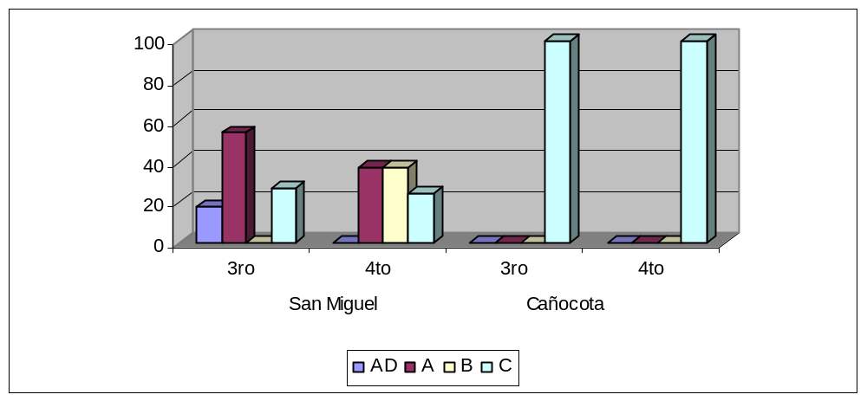
FUENTE: Prueba de rendimiento matemática – 2006

GRAFICO Nº 22
IMPACTO SOBRE EL NIVEL DE RENDIMIENTO DE MATEMÁTICA EN TERCER GRADO,
A MEDIO AÑO DE FINALIZADA LA INTERVENCIÓN

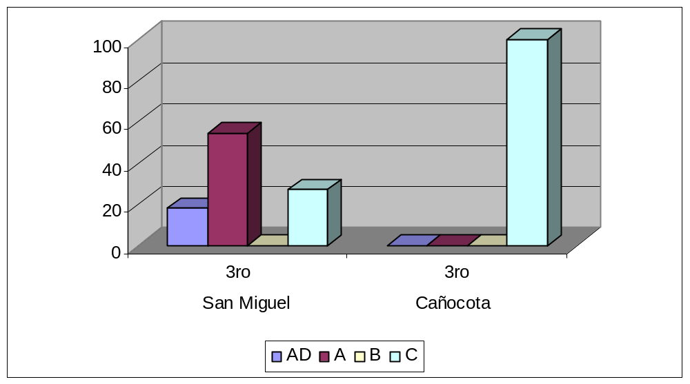
FUENTE: Prueba de rendimiento matemática – 2006

GRAFICO Nº 23
IMPACTO SOBRE EL NIVEL DE RENDIMIENTO DE MATEMÁTICA EN CUARTO GRADO,
A MEDIO AÑO DE FINALIZADA LA INTERVENCIÓN

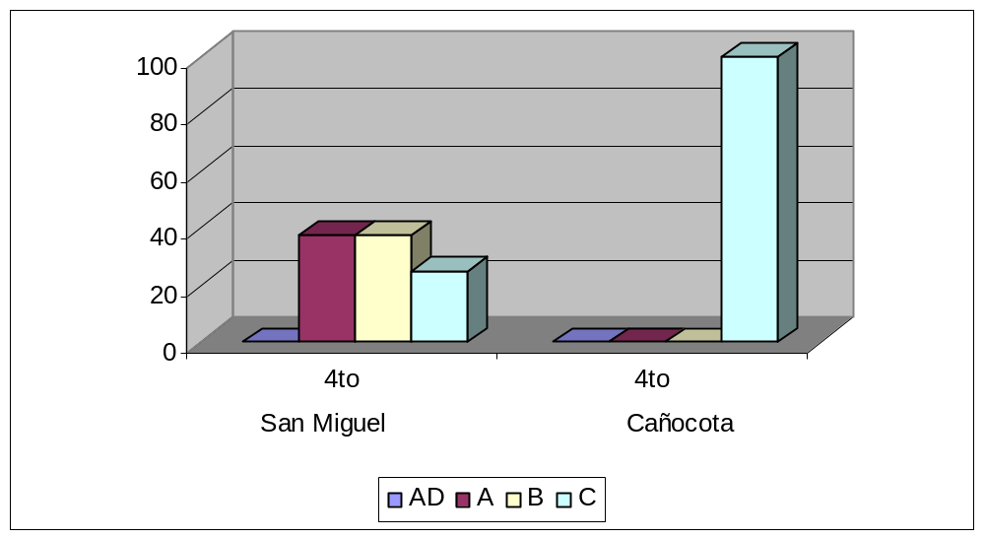
FUENTE: Prueba de rendimiento matemática – 2006
CUADRO Nº 15
IMPACTO SOBRE ESTADÍGRAFOS EN MATEMÁTICA POR GRADO Y ESCUELA A MEDIO AÑO DE FINALIZADA LA INTERVENCIÓN
ESTADÍGRAFOS | II JILAHUATA |  | SAN MIGUEL |  | TUPAC AMARU |  | CAÑOCOTA
ESTADÍGRAFOS | 3ro | 4to | 3ro | 4to | 3ro | 4to | 3ro | 4to
MEDIA | 11.333 | 14.643 | 14 | 12.25 | 3.9 | 8.1 | 5.318 | 6.5
MEDIANA | 11 | 15 | 15 | 12 | 4 | 8.5 | 5.5 | 6.25
DESVIACIÓN ESTÁNDAR | 2.517 | 2.096 | 3.32 | 2.763 | 1.245 | 3.229 | 1.25 | 1.08
VARIANZA | 6.333 | 4.393 | 11 | 7.643 | 1.55 | 10.425 | 1.564 | 1.167
MÍNIMO | 9 | 11 | 8 | 8.5 | 2 | 4.5 | 3 | 5.5
MÁXIMO | 14 | 17 | 18 | 16 | 5 | 13 | 7.5 | 8
FUENTE: Prueba de rendimiento matemática – 2006

El cuadro presenta resultados del promedio aritmético y la desviación estándar, según genero y tipo de escuela (beneficiarias y las de contraste) en las pruebas de rendimiento del área lógico matemática. La tendencia en otros estudios nacionales es que los niños tienen un mayor promedio que las niñas en pruebas de rendimiento de matemática; es el caso de San Miguel en tercer grado. Los niños tiene 14,7 puntos y la niñas 12,5 puntos del nivel de rendimiento de capacidades de matemática. En cuarto grado los niños alcanzaron 14 puntos y las niñas 11,7 puntos; sin embargo, esto no sucede en la escuela II Jilahuata, por cuanto en cuarto grado las niñas tienen un promedio de 16 puntos y los niños 14 puntos lo cual contradice los estudios que afirman que los niños tienen mejores niveles de rendimiento en matemática.

Esto significa, que el mejor promedio aritmético en matemática de las cuatro instituciones educativas en los grados tercero y cuarto fue logrado por los alumnos de las escuelas beneficiarias de la propuesta EDUBIMA al obtener el mayor promedio de la prueba de rendimiento en matemática 14,7 puntos en tercer grado y 16 puntos en cuarto grado. Las escuelas multigrado de contraste se encuentran con puntajes por debajo de este promedio. Esto refuerza la hipótesis del estudio que los alumnos de la escuela II Jilahuata y San Miguel tienen mejores niveles de rendimiento en las tres capacidades evaluadas: comunicación matemática, aplicación de algoritmos y resolución de problemas que sus pares de Túpac Amaru y Cañocota. Y por tanto, el impacto en el rendimiento de matemática es positivo por efecto de la propuesta del proyecto EDUBIMA en las escuelas beneficiarias.
CUADRO Nº 16
IMPACTO SOBRE LOS INDICADORES ASOCIADOS A LA VARIABLE RENDIMIENTO EN MATEMÁTICA EN LOS ALUMNOS DE TERCER GRADO A MEDIO AÑO DE FINALIZADA LA INTERVENCIÓN
 | INDICADORES | CATEGORÍA | MULTIGRADO CON DOS PROFESORES |  |  |  | MULTIGRADO CON TRES PROFESORES
 | INDICADORES | CATEGORÍA | II  JILAHUATA |  | TUPAC AMARU |  | SAN MIGUEL |  | CAÑOCOTA
 | INDICADORES | CATEGORÍA | N° | % | N° | % | N° | % | N° | %
I1 | Aplica principios del sistema de numeración decimal para interpretar y representar | no responde | 3 | 100 | 4 | 80 | 2 | 18.2 | 1 | 9.1
I1 |  | parcialmente | 0 | 0 | 0 | 0 | 0 | 0 | 4 | 36.4
I1 |  | si responde | 0 | 0 | 1 | 20 | 9 | 81.8 | 6 | 54.5
I2 | Compara números naturales | no | 0 | 0 | 2 | 40 | 0 | 0 | 7 | 63.6
I2 | Compara números naturales | parcialmente | 0 | 0 | 2 | 40 | 4 | 36.4 | 3 | 27.3
I2 | Compara números naturales | si | 3 | 100 | 1 | 20 | 7 | 63.4 | 1 | 9.1
I3 | Calcula el resultado de operaciones básicas con números naturales (Adición sustracción) | no | 0 | 0 | 0 | 0 | 0 | 0 | 1 | 9.1
I3 |  | parcialmente | 1 | 33.3 | 5 | 100 | 4 | 36.4 | 10 | 90.9
I3 |  | si | 2 | 66.7 | 0 | 0 | 7 | 63.4 | 0 | 0
I4 | Utiliza unidades oficiales de medida (Masa, Longitud) | no | 1 | 33.3 | 5 | 100 | 3 | 27.3 | 11 | 100
I4 | Utiliza unidades oficiales de medida (Masa, Longitud) | parcialmente | 1 | 33.3 | 0 | 0 | 0 | 0 | 0 | 0
I4 | Utiliza unidades oficiales de medida (Masa, Longitud) | si | 1 | 33.3 | 0 | 0 | 8 | 72.7 | 0 | 0
I5 | Identifica, compara figuras y formas geométricas | no reconoce | 0 | 0 | 2 | 40 | 0 | 0 | 1 | 9.1
I5 | Identifica, compara figuras y formas geométricas | parcialmente | 0 | 0 | 2 | 40 | 1 | 9.1 | 1 | 9.1
I5 | Identifica, compara figuras y formas geométricas | si reconoce | 3 | 100 | 1 | 20 | 10 | 90.9 | 9 | 81.9
I6 | Resuelve problemas de compra y venta aplicando técnicas de operaciones Adición | no contesta | 0 | 0 | 5 | 100 | 4 | 36.4 | 11 | 100
I6 |  | sin procedimiento | 1 | 33.3 | 0 | 0 | 1 | 9.1 | 0 | 0
I6 |  | con procedimiento | 2 | 66.7 | 0 | 0 | 6 | 54.5 | 0 | 0
I7 | Representa grafica y compara fracciones | no contesta | 0 | 0 | 5 | 100 | 0 | 0 | 11 | 100
I7 | Representa grafica y compara fracciones | parcialmente | 1 | 33.3 | 0 | 0 | 1 | 9.1 | 0 | 0
I7 | Representa grafica y compara fracciones | todo | 2 | 66.7 | 0 | 0 | 10 | 90.9 | 0 | 0
I8 | Utiliza unidades oficiales de medida Tiempo | no relaciona | 3 | 100 | 5 | 100 | 2 | 18.2 | 9 | 81.9
I8 | Utiliza unidades oficiales de medida Tiempo | Parcialmente relaciona. | 0 | 0 | 0 | 0 | 3 | 27.3 | 1 | 9.1
I8 | Utiliza unidades oficiales de medida Tiempo | Relaciona Todo | 0 | 0 | 0 | 0 | 6 | 54.5 | 1 | 9.1
I9 | Resuelve problemas de compra y venta aplicando técnicas de operaciones Sustracción | no contesta | 1 | 33.3 | 5 | 100 | 3 | 27.3 | 11 | 100
I9 |  | sin procedimiento | 2 | 66.7 | 0 | 0 | 0 | 0 | 0 | 0
I9 |  | con procedimiento | 0 | 0 | 0 | 0 | 8 | 72.7 | 0 | 0

FUENTE: Prueba de matemática – 2006

El cuadro presenta resultados comparativos de los porcentaje de toda la muestra del estudio, para evidenciar la forma cómo logran los alumnos de tercer grado responder itemes de la prueba de rendimiento de matemática. Para tener una mejor interpretación de los datos, se ha dividido a la población escolar en tres sub grupos de alumnos debido a que no tienen características homogéneas: los que responden correctamente, los que responden parcialmente y los que no responden.

Sub Grupo I

En la Institución Educativa de Segundo Jilahuata y San Miguel, como grupo beneficiario de la propuesta EDUBIMA el mayor porcentaje de alumnos tienen respuesta correcta en los indicadores de comparación de números (100 % y 63.4 % si responde) e identificación de figuras geométricas de la prueba de rendimiento (100 % 90.9 %) y calculo de operaciones básicas (66.7 % y 63.4 %). Situación que no ocurre igual en los estudiantes de Túpac Amaru y Cañocota, quienes tienen un menor porcentaje de respuestas correctas en los mismos indicadores.

Esto significa que en estos indicadores de capacidades evaluadas, los alumnos de San Miguel y II Jilahuata demuestran un mayor dominio necesario y aceptable, no se trata de alumnos avanzados sino con un nivel de rendimiento adecuado.

Sub Grupo II

También se observa diferencias significativas en indicadores que tienen respuesta parcialmente o sin procedimiento en indicadores como: calcular el resultado de operaciones básicas con números naturales de adición y sustracción de la prueba de rendimiento (En escuelas beneficiarias con menor porcentaje de alumnos 33.3 % y 36.4 %; pero, en escuelas de contraste, mayor porcentaje de alumnos 100 % y 90.9%). Lo que significa que los alumnos de las escuelas de Tupac Amaru y Cañocota tienen un dominio incipiente y elemental de estos indicadores de la capacidad evaluada en el grado respectivo.

Sub Grupo III

Igualmente, se tiene un porcentaje de alumnos que no logran respuesta correcta en indicadores de la prueba de rendimiento, como: utilizar medidas de masa, longitud y resolver problemas con sustracción. Este caso se presenta en menor porcentaje en los alumnos de las escuelas beneficiarias del proyecto EDUBIMA, y en porcentaje mayor los alumnos de las escuelas de contraste (100 %).

Esto significa, que los alumnos de Cañocota y Tupac Amaru tienen serias dificultades en lograr estos indicadores, para utilizar la matemática como herramienta significativa, abordar ejercicios y situaciones problemáticas a las que se requiere realizar operaciones de adición, sustracción, multiplicación y división.

Sin embargo; es necesario subrayar que los resultados obtenidos deben entenderse como indicadores de logro de medio año de la educación matemática.

CUADRO Nº 17
IMPACTO SOBRE INDICADORES ASOCIADOS A LA VARIABLE RENDIMIENTO EN MATEMÁTICA EN LOS ALUMNOS DE CUARTO GRADO A MEDIO AÑO DE FINALIZADA LA INTERVENCIÓN

 | INDICADORES | CATEGORÍA | MULTIGRADO CON DOS PROFESORES |  |  |  | MULTIGRADO CON TRES PROFESORES
 | INDICADORES | CATEGORÍA | JILAHUATA |  | TUPAC AMARU |  | SAN MIGUEL |  | CAÑOCOTA
 | INDICADORES | CATEGORÍA | N° | % | N° | % | N° | % | N° | %
I1 | Compara números naturales | no responde | 0 | 0 | 0 | 0 | 7 | 87.5 | 4 | 100
I1 | Compara números naturales | parcialmente | 7 | 100 | 5 | 100 | 1 | 12.5 | 0 | 0
I1 | Compara números naturales | si responde | 0 | 0 | 0 | 0 | 0 | 0 | 0 | 0
I2 | Identifica y compara figuras y forma geométrica | no | 0 | 0 | 1 | 20 | 1 | 12.5 | 01 | 25
I2 | Identifica y compara figuras y forma geométrica | parcialmente | 0 | 0 | 3 | 60 | 4 | 50 | 0 | 0
I2 | Identifica y compara figuras y forma geométrica | si | 7 | 100 | 1 | 20 | 3 | 37.5 | 3 | 75
I3 | Utiliza unidades oficiales de medida (Masa, Longitud, Tiempo) | no | 0 | 0 | 0 | 0 | 0 | 0 | 0 | 0
I3 |  | parcialmente | 2 | 28.6 | 5 | 100 | 2 | 25 | 4 | 100
I3 |  | si | 5 | 71.4 | 0 | 0 | 6 | 75 | 0 | 0
I4 | Calcula el resultado de operaciones combinadas | no | 7 | 100 | 5 | 100 | 1 | 12.5 | 4 | 100
I4 | Calcula el resultado de operaciones combinadas | parcialmente | 0 | 0 | 0 | 0 | 5 | 62.5 | 0 | 0
I4 | Calcula el resultado de operaciones combinadas | si | 0 | 0 | 0 | 0 | 2 | 25 | 0 | 0
I5 | Aplica los principios del sistema de numeración decimal para interpretar y representar | no reconoce | 1 | 14.3 | 2 | 40 | 0 | 0 | 0 | 0
I5 |  | parcialmente | 0 | 0 | 2 | 40 | 2 | 25 | 2 | 50
I5 |  | si reconoce | 6 | 100 | 1 | 20 | 3 | 37.5 | 3 | 75
I6 | Compara números naturales en precios | no contesta | 0 | 0 | 2 | 40 | 2 | 25 | 0 | 0
I6 | Compara números naturales en precios | sin procedimiento | 0 | 0 | 3 | 60 | 3 | 37.5 | 3 | 75
I6 | Compara números naturales en precios | con procedimiento | 7 | 100 |  |  | 3 | 37.5 | 1 | 25
I7 | Calcula el resultado de operaciones básicas con números naturales (Adición sustracción) | no contesta | 1 | 14.3 | 1 | 20 | 1 | 12.5 | 3 | 75
I7 |  | parcialmente | 3 | 42.9 | 3 | 60 | 5 | 62.5 | 1 | 25
I7 |  | todo | 3 | 42.9 | 1 | 20 | 2 | 25 | 0 | 0
I8 | Representa grafica y compara fracciones | no relaciona | 0 | 0 | 3 | 60 | 0 | 0 | 4 | 100
I8 | Representa grafica y compara fracciones | Parcialmente relaciona. | 2 | 28.6 | 2 | 40 | 6 | 75 | 0 | 0
I8 | Representa grafica y compara fracciones | Relaciona Todo | 5 | 71.4 | 0 | 0 | 2 | 25 | 0 | 0
I9 | Resuelve problemas de compra y venta aplicando técnicas de operaciones Adición | no contesta | 1 | 14.3 | 1 | 20 | 1 | 12.5 | 4 | 100
I9 |  | sin procedimiento | 0 | 0 | 0 | 0 | 2 | 25 | 0 | 0
I9 |  | con procedimiento | 6 | 85.7 | 4 | 80 | 5 | 62.5 | 0 | 0
I10 | Resuelve problemas de compra y venta aplicando técnicas de operaciones Sustracción | no contesta | 2 | 28.6 | 4 | 80 | 4 | 50 | 3 | 75
I10 |  | sin procedimiento | 0 | 0 | 0 | 0 | 1 | 12.5 | 0 | 0
I10 |  | con procedimiento | 5 | 71.4 | 1 | 20 | 3 | 37.5 | 1 | 25
FUENTE: Prueba de matemática – 2006

Al igual que el cuadro anterior se presenta en el cuadro Nº 17 resultados comparativos de toda la muestra del estudio, para evidenciar la forma cómo logran responder los alumnos de cuarto grado las preguntas de la prueba de rendimiento de matemática, con la diferencia que son.

Sub Grupo I

En la escuela Segundo Jilahuata y San Miguel, beneficiarios de la propuesta EDUBIMA, la totalidad del porcentaje de alumnos han logrado responder correctamente en indicadores de comparación de números e identificación de figuras geométricas de la prueba de rendimiento (100 % en ambos). En el indicador aplicar principios del sistema de numeración decimal para interpretar y representar números naturales, el 100% y 75 % de alumnos; en el cálculo de operaciones básicas 66.7 % y 63.4 %. Situación, que no ocurre igual en los estudiantes de Tupac Amaru y Cañocota, porque tienen un menor porcentaje de alumnos (20 % y 37.5 %) que logran respuestas correctas en los mismos indicadores.

Esto significa; que los alumnos de San Miguel y II Jilahuata en cuarto grado, demuestran un mayor rendimiento y dominio aceptable en estos indicadores de las capacidades evaluadas. Esto se explica porque se trata de alumnos pertenecientes a las escuelas beneficiarias de la propuesta.

Sub Grupo II

En este sub grupo se observa muchos alumnos del proyecto EDUBIMA tienen respuestas que se ubican entre parcialmente o sin procedimiento en indicadores como: Utiliza unidades oficiales de medida, calcula el resultado de operaciones básicas con números naturales de adición y sustracción, aplica principios del sistema de numeración decimal para interpretar-representar números, representar y comparar fracciones. Los porcentajes están entre 42.9 % y 25 %; pero, en las escuelas de contraste se da un mayor porcentaje de alumnos 60 % y 62.5%. Lo que significa; que los alumnos del cuarto grado tienen un dominio incipiente y elemental de estos indicadores de la capacidad evaluada. Sin embargo un mayor número de alumnos se da en las escuelas de Túpac Amaru y Cañocota.

Sub Grupo III

Igualmente, se tiene porcentaje de alumnos que no logran una respuesta correcta en itemes de la prueba de rendimiento: resolución de problemas con operaciones básicas, calcular el resultado de operaciones combinadas. Esta deficiencia se da en menor porcentaje en las escuelas beneficiarias del proyecto EDUBIMA, y en mayor porcentaje en los alumnos de la escuela de contraste. Esto significa, que los alumnos de las escuelas de Cañocota y Tupac Amaru tuvieron más dificultades en la prueba de rendimiento que sus pares del proyecto EDUBIMA.

  - MEDIDA DE IMPACTO SOBRE LAS VARIABLES EN EL GRUPO BENEFICIARIO DEL PROYECTO EDUBIMA

CUADRO No 18
MEDIDA DE IMPACTO SOBRE EL NIVEL DE APRENDIZAJE DEL QUECHUA Y EL CASTELLANO EN LA INSTITUCIÓN EDUCATIVA SAN MIGUEL
VARIABLES | NIVEL DE RENDIMIENTO | INICIO 2005 |  | FINAL 2005 |  | A MEDIO AÑO 2006
VARIABLES | NIVEL DE RENDIMIENTO | 3ER | 4^{TO} | 3ER | 4^{TO} | 3ER | 4^{TO}
QUECHUA | AD  A  B  C  Promedio | 0  0  1  2  7.67 |  | 0  5  2  0  13,8 | 3  3  0  0  15.7 | 0  4  1  6  11,64 | 0  8  0  0  15,15
CASTELLANO | AD  A  B  C  Promedio |  |  | 0  3  4  0  13,3 | 1  3  2  0  14.2 | 0  5  4  2  12,73 | 0  6  1  1  14,25
FUENTE: INFORME DE RESULTADOS DE ENTRADA Y SALIDA 2005 Y PRUEBAS DE RENDIMIENTO - 2006

CUADRO Nº 19
MEDIDA DE IMPACTO SOBRE NIVEL DE APRENDIZAJE DEL QUECHUA Y EL CASTELLANO EN LA INSTITUCIÓN EDUCATIVA II JILAHUATA
VARIABLES | NIVEL DE RENDIMIENTO | INICIO 2005 |  | AL FINAL 2005 |  | A MEDIO AÑO  2006
VARIABLES | NIVEL DE RENDIMIENTO | 3ER | 4^{TO} | 3ER | 4^{TO} | 3ER | 4^{TO}
QUECHUA | AD  A  B  C  PROMEDIO | 0  0  0  4  9.5 | 0  2  1  6  11,3 | 0  2  1  0  13,7 | 1  7  1  0  14,6 | 0  0  2  1  8,67 | 0  1  4  2  10.57
CASTELLANO | AD  A  B  C  PROMEDIO |  | 0  0  2  6  9,5 | 0  2  1  0  13,7 | 0  6  3  0  13,3 | 0  0  2  1  11.33 | 1  4  2  0  14.57
FUENTE: INFORME DE RESULTADOS DE ENTRADA Y SALIDA 2005 Y PRUEBAS DE RENDIMIENTO – 2006
El cuadro Nº 18 y Nº 19 presenta resultados de los niveles de rendimiento y el promedio aritmético de las escuelas beneficiarias de San Miguel y II Jilahuata en tres momentos de evaluación, en el 2005 (entrada y salida) y en el 2006 (a medio año de finalizado la intervención), estos datos mide el efecto que tiene la propuesta EDUBIMA sobre el rendimiento en comprensión lectora y producción de textos, aunque metodológicamente es mas sugerente evaluar el impacto a tres años de finalizada la intervención.

- CONCLUSIONES DEL ESTUDIO DE EVALUACIÓN

En esta parte del informe, se realiza una breve recapitulación de los principales resultados que reporta la evaluación de impacto sobre el rendimiento en comprensión lectora, producción de textos y matemáticas.

Como conclusión general tenemos que; el mayor porcentaje de los alumnos del tercer y cuarto grado de las escuelas multigrado II Jilahuata y San Miguel beneficiarias de la propuesta EDUBIMA, tienen un mayor nivel de rendimiento en las pruebas de comprensión lectora, producción de textos y Matemática, que los alumnos de la escuela Cañocota y Tupac Amaru que no participaron de la propuesta del Proyecto. De los que se infiere que existe un impacto positivo sobre las variables por la intervención específica del proyecto EDUBIMA.

Del análisis de los resultados de los indicadores de las variables de rendimiento en comprensión lectora, producción de textos y matemática, se infiere que los alumnos de Tercer y Cuarto Grado de las instituciones educativas multigrado II Jilahuata y San Miguel que participaron del proyecto, registran mayores porcentajes de logro y menores porcentajes de deficiencias en el logro de indicadores de la prueba de rendimiento. Esto implica que hay evidencias empíricas, para sustentar el impacto positivo de la intervención del proyecto EDUBIMA en el logro de indicadores de las escuelas beneficiarias.

5.1. Conclusiones en el rendimiento de comprensión lectora y producción de textos

En comprensión lectora y producción de textos en L1 y L2 los alumnos de las escuelas multigrado II Jilahuata y San Miguel (grupo beneficiario) tuvieron resultados favorables en cuanto al nivel de rendimiento de la prueba, lo que implicaría que la propuesta específica del proyecto EDUBIMA contribuye efectivamente a mejorar el rendimiento de los alumnos de tercer y cuarto grado de primaria. Este dato confirma los resultados de la evaluación externa al proyecto EDUBIMA cuando afirma que los niños, mayoritariamente, demostraron un buen desarrollo de sus aprendizajes para la lectura y escritura en las dos lenguas.

Las escuelas multigrado del grupo de contraste y beneficiario no muestran diferencias en el no logro de un mayor nivel de rendimiento (AD) en la prueba; pero sí hay diferencia significativa a favor del grupo beneficiario en responder más indicadores de la prueba en L2, y casi todo los indicadores de la prueba en L1. La explicación es que son escuelas que no solo enseñan al niño a leer en castellano y en quechua, sino, a entender e interpretar el significado del texto. Es decir, realizan procesos de lectura en los que no prima una comprensión fragmentaria del texto como lo es sólo identificar eventos, personajes y palabras.

También se encontraron diferencias favorables en las escuelas multigrado del grupo beneficiario, en la movilización de saberes de un texto a otro en dos lenguas, (del quechua al castellano y viceversa), creando así, un ambiente propicio para el bilingüismo aditivo y no sustractivo como en las escuelas de contraste. En este proceso de contacto se producen las transferencias lingüísticas más positivas que negativas en las escuelas de San Miguel y II Jilahuata, en el aspecto fonético-fonológico y morfosintáctico como ilustra el video de velocidad y comprensión de lectura en las escuelas multigrado de contraste se producen con más frecuencia transferencias negativas (más alumnos con problemas de motosidad). Esta evidencia, indicaría que el efecto de la propuesta específica del proyecto EDUBIMA tiene un impacto positivo porque contribuye de manera efectiva a desarrollar el modelo de educación bilingüe de mantenimiento.

5.2. Conclusión en la variable rendimiento de Matemática

En matemática, los niños de tercer y cuarto grado de las escuelas multigrado de la muestra (II Jilahuata y San Miguel) que participaron en el estudio de evaluación de impacto no han logrado el nivel de rendimiento AD, logrando mayoritariamente el rendimiento del nivel A y B. Estas escuelas han mostrado un nivel de dominio incipiente y elemental de indicadores, en comunicación matemática y aplicación de algoritmos; pero con escasa capacidad para resolver problemas matemáticos. Es necesario destacar que los resultados obtenidos deben entenderse como indicadores de logro de medio año de la educación matemática.

Los alumnos de las escuelas multigrado II Jilahuata y San Miguel (l grupo beneficiario), tuvo resultados favorables en cuanto al nivel de rendimiento de la prueba de matemática; no obstante a las diferencias marcadas en el promedio de rendimiento de ambas instituciones educativas. Esto indica que el efecto de la propuesta específica del proyecto EDUBIMA en el aprendizaje ha contribuido a mejorar el rendimiento del área lógico matemático en los alumnos de tercer y cuarto Grado. No se trata de alumnos avanzados sino con un nivel de rendimiento adecuado. Sin embargo, no se muestra diferencias significativas en el nivel de rendimiento de las pruebas en estos dos grados contiguos como sería de esperar; por tanto, el efecto de la escuela en el aprendizaje es preocupante, sobre todo en la aplicación de la estrategia de un mismo tema no estaría facilitando exitosamente el aprendizaje entre diferentes grados.

Los resultados en la forma cómo logran responder itemes de la prueba de rendimiento de matemática, muestran diferencias estadísticamente significativas entre escuelas multigrado beneficiarias de la propuesta EDUBIMA y escuelas de contraste, al evidenciar tres sub grupos de alumnos. Los que responden correctamente los itemes en mayor porcentaje son de San Miguel y II Jilahuata. Y los que responden parcialmente o no responden los itemes en mayor porcentaje de alumnos son los de la escuela Tupac Amaru y Cañocota. No obstante de las dificultades que tienen los alumnos de la muestra y contraste para abordar itemes de operaciones combinadas, fracciones, resolver problemas que se presentan operaciones básicas, hay evidencias empíricas para sustentar el impacto positivo como efecto de la propuesta EDUBIMA en el logro de otros indicadores del área lógico matemática.

- REFERENCIAS BIBLIOGRAFICAS
- CLAVERIAS HUERSE Ricardo : AGROECOLOGÍA Y EVALUACIÓN DE IMPACTO Y DESARROLLO SOSTENIBLE; Ed. CIED, LIMA 1994.

- BANCO MUNDIAL-DOCUMENTO: REALIZACIÓN DE EVALUACIONES DE CALIDAD CON LIMITACIONES DE PRESUPUESTO, TIEMPO E INFORMACIÓN. Grupo de Evaluación Independiente –IEG, ECD.

- SANTIAGO CUETO Y WALTER SECADA:
EFICACIA ESCOLAR EN ESCUELAS BILINGÜES EN PUNO PERÚ; Ed. REICE Vol. 1; 2003.

- LABORATORIO LATINOAMERICANO DE EVALUACIÓN DE LA CALIDAD DE LA EDUCACIÓN:
PRIMER ESTUDIO INTERNACIONAL COMPARATIVO SOBRE LENGUAJE, MATEMÁTICAS Y FACTORES ASOCIADOS, PARA ALUMNOS DEL TERCER Y CUARTO GRADO DE LA EDUCACIÓN BÁSICA. Ed. UNESCO, 2001.

- DOCUMENTOS E INFORMES DE LA OFICINA REGIONAL PUNO-CARE:

- SISTEMATIZACIÓN DEL PROYECTO NUEVA EDUCACIÓN BILINGÜE MULTICULTURAL EN LOS ANDES, Puno 2006.

- EVALUACIÓN EXTERNA DEL PROYECTO EDUBIMA-CARE; Informe Final; AZÁNGARO PUNO Diciembre del 2005.

- DIAGNOSTICO PARTICIPATIVO DE LA COMUNIDAD DE CONDORINI, ALTO JILAHUATA, TIRUYO Y SAN MIGUEL, Proyecto EDUBIMA CARE, Puno Abril del 2003.

- INDICADORES DEL PROYECTO EDUBIMA CARE- Puno; Junio del 2003.

- INTERPRETACIÓN DE LA PRUEBA DE LÓGICO MATEMÁTICO PARA EDUCACIÓN PRIMARIA POR GRADOS DEL PROYECTO EDUBIMA-CARE; Puno.

- INFORME ANUAL DE ABRIL 2005 A DICIEMBRE DEL 2005 DEL PROYECTO EDUBIMA CARE; Puno del 2005.

